卢氏县人民医院2026-2027年
卫生保洁服务项目

招 标 文 件

项目编号：三卢公开采购-2026-15、LSGZ[2026]061-ZC047



招 标 人：卢氏县人民医院
代理机构：河南洲禾建设工程有限公司
时 间：二〇二六年四月

目 录
第一章 招标公告 2
第二章 供应商须知 7
第三章 服务需求 40
第四章 评标办法 57
第五章 合同主要条款及格式 65
第六章 电子化投标文件格式 68

第一章 招标公告
一、招标条件
卢氏县人民医院2026-2027年卫生保洁服务项目，招标人为卢氏县人民医院，招标代理机构为河南洲禾建设工程有限公司。项目已具备招标条件，现对该项目进行公开招标。
二、项目概况与招标范围
1、项目名称：卢氏县人民医院2026-2027年卫生保洁服务项目
2、项目编号：三卢公开采购-2026-15、LSGZ[2026]061-ZC047
3、项目概况及服务内容：一标段：包含卢氏县人民医院门诊楼、CT室及院区环境等的卫生保洁服务；二标段：含卢氏县人民医院一号楼及楼宇周围等的卫生保洁服务。
4、招标控制价：￥2995200.00元；一标段：1310400.00元；二标段：1684800.00元；
5、划分标段：本项目划分2个标段
6、资金来源：自筹资金，已落实
7、招标范围：招标文件、服务需求等内容；
8、质量要求：符合国家及行业相关规定要求且符合采购人需求
9、服务期限：2年
10、服务地点：卢氏县人民医院
11、落实政府采购政策满足的资格要求：本项目执行促进中小型企业发展政策（残疾人福利性企业、监狱企业视同小微企业）、优先采购节能环保产品等政府采购政策
三、投标人资格要求（一至二标段）
供应商参加本次政府采购活动满足《中华人民共和国政府采购法》第二十二条的规定并同时具备下列条件：
1、供应商具有独立承担民事责任的能力（提供有效的营业执照或其他证明材料）；
2、具有良好的财务状况，提供(2023-2025年任意一年)财务审计报告或自行承诺；
3、供应商提供2026年以来任意三个月企业依法缴纳税收证明材料或承诺书(注:依法免税的，应提供税务部门出具的依法免税证明材料)；拟派项目负责人依法激纳社保或承诺书、身份证及劳动合同等证明材料;
4、具有履行合同所必需的设备和专业技术能力（提供承诺书，格式自拟）；
5、参加政府采购活动前3年内无行贿犯罪记录，（开标时提供《中国裁判文书网》查询结果网页截图或企业自行承诺的无行贿犯罪承诺书，查询<承诺>对象为“企业，法定代表人，项目负责人”）；
6、①参加政府采购活动前3年内无骗取中标、严重违约及重大工程质量等问题；②提供企业注册地工商管理部门出具的无商业贿赂和不正当竞争行为的查询证明（若当地工商管理部门不办理此项业务，供应商须自行出具本企业无商业贿赂和不正当竞争行为承诺书）；
7、单位负责人为同一人或者存在直接控股关系、管理关系的不同供应商，不得参加同一合同项下的政府采购活动（提供声明函）
8、根据《关于在政府采购活动中查询及使用信用记录有关问题的通知》(财库[2016]125号)和豫财购【2016】15号的规定，企业没有被列入“中国执行信息公开网”网站的“失信被执行人”、“信用中国”网站的“重大税收违法失信主体”“政府采购严重违法失信行为记录名单”及“中国政府采购网”网站的“政府采购严重违法失信行为记录名单”，查询渠道：“中国执行信息公开网”网站（http://zxgk.court.gov.cn/shixin）“信用中国”网站（www.creditchina.gov.cn）、中国政府采购网（www.ccgp.gov.cn）；提供网站的查询信息截图（查询时间自公告发布之日起）；
9、本次招标实行资格后审；
10、本项目不接受联合体投标。
注：1、每个投标单位可以投报多个标段，但只能中一个标段。若投标单位在多个标段均排名第一者，则按标段的顺序取排序靠前的标段推荐为中标候选人。
2、被列入失信被执行人及重大税收违法失信主体的企业做无效标处理。采购人或采购代理机构有权对供应商信用记录进行甄别和复查。
四、招标文件的获取方式
1、招标文件获取方式：本项目没有报名环节，投标人凭CA数字证书通过三门峡市公共资源交易中心网（网址：http://gzjy.smx.gov.cn/），点击交易平台选择“市场主体登录”，在所参与项目右侧点击参与投标，即可直接下载本项目招标文件（招标文件中包含图纸、清单等投标所需一切内容）。
具体操作请查看以下链接：
三门峡市公共资源交易服务平台（市场主体信息库）操作手册：
http://www.smxgzjy.org/bzzx/008001/20200325/4a2f9fa3-b923-4ddd-bd6f-138a0b63f7d1.html
办理CA证书：http://www.smxgzjy.org/bzzx/008001/20200325/4a2f9fa3-b923-4ddd-bd6f-138a0b63f7d1.html
2、招标文件下载时间：2026年04月17日08时00分至2026年05月07日08时40分
3、本项目为全电子招标，不再收取招标文件费。
注：本项目为不见面开标项目，开标当日，投标人无需到开标现场参加开标会议，投标人应当在投标截止时间前，登陆不见面开标大厅选择登陆三门峡市公共资源电子招投标系统进行登陆（网址为http://120.194.249.36:10094/BidOpening/bidopeninghallaction/hall/login）,在线准时参加开标活动并进行投标文件解密等。每位投标人的解密时间为开标时间起规定时间内完成。因投标人原因未能解密、解密失败或解密超时的将被拒绝。
4、本项目为全电子招标，不再收取招标文件费用。
五、投标资料的提交
本项目实行资格后审，审查内容以投标文件为准，其上传资料真实性由投标人自行承担，同时，投标人要完善主体库。（注：评标过程中若主体库资料显示不全面，不得作为废标的依据）
六、投标保证金
按照《河南省财政厅关于优化政府采购营商环境有关问题的通知》（豫财购[2019]4号文）的要求本项目不再收取保证金。
七、投标文件的递交
1、投标文件递交截止时间（开标时间）：2026年05月07日08时40分
2、开标地点: 卢氏县公共资源交易中心四楼第二开标室；
3、评标地点：卢氏县公共资源交易中心二楼第二电子评标室。
八、其他事项
1、投标人应仔细阅读操作手册，在本公告中要求的截止时间前完成招标文件下载工作。因响应人操作不当问题造成的无法下载招标文件等一切后果，由响应人自行承担；
2、投标人递交的响应文件不论中标与否均不予退还；
3、采购人不组织投标单位踏勘现场。
温馨提示：本项目为电子化、无纸化交易项目，开标时不再接受任何纸质资料，为保证您能开标成功，请需仔细阅读招标文件和三门峡市公共资源交易中心官网业务办理指南。
九、代理费收取标准：本项目招标代理费由中标单位承担，代理服务费收费标准及金额按照《河南省招标代理服务收费指导意见》豫招协【2023】002号文件规定收取代理服务费，代理费和产生的其它费用由中标单位承担。
十、发布公告的媒介
本次招标公告同时在《中国招标投标公共服务平台》、《河南省政府采购网》、《三门峡市公共资源交易中心网》媒体上公开发布。
十一、联系方式
监督单位：卢氏县政府采购办公室
联系人：郭亚楠
电话：0398-7863556
地址：卢氏县城关镇解放路中段
监督单位：卢氏县卫生健康委员会
联系人：吴万顺
电话：13938128739、0398-2258998
地址：卢氏县莘源西路与迎宾路交叉口
监督单位：卢氏县人民医院监察室
联系人：冯晓燕
电话：13949777760、0398-7870394
地址：卢氏县龙山路102号
采购人：卢氏县人民医院
联系人：卫展
电话：13639870271、0398-7870394
地址：卢氏县龙山路102号
招标代理机构：河南洲禾建设工程有限公司
联系人：陈爱萍
电话：15839880880、18939075870
地址：三门峡市商务中心区迎宾大道湖滨大厦A座2513室

第二章 投标供应商须知
供应商须知前附表
条款号 | 条款名称 | 编列内容
1.0 | 监督单位 | 监督单位：卢氏县政府采购办公室  联系人：郭亚楠  电话：0398-7863556  地址：卢氏县城关镇解放路中段  监督单位：卢氏县卫生健康委员会  联系人：吴万顺  电话：13938128739、0398-2258998  地址：卢氏县莘源西路与迎宾路交叉口  监督单位：卢氏县人民医院监察室  联系人：冯晓燕  电话：13949777760、0398-7870394  地址：卢氏县龙山路102号
1.1 | 采购人 | 采购人：卢氏县人民医院  联系人：卫展  电话：13639870271、0398-7870394  地址：卢氏县龙山路102号
1.2 | 采购代理机构 | 代理公司：河南洲禾建设工程有限公司  联系人：陈爱萍  联系电话：15839880880、18939075870  地址：三门峡市商务中心区迎宾大道湖滨大厦A座2513室
1.3 | 项目名称 | 卢氏县人民医院2026-2027年卫生保洁服务项目
1.4 | 标段划分 | 本项目划分2个标段；
1.5 | 服务内容 | 一标段：包含卢氏县人民医院门诊楼、CT室及院区环境等的卫生保洁服务；二标段：含卢氏县人民医院一号楼及楼宇周围等的卫生保洁服务。
1.6 | 预算金额 | ￥2995200.00元；一标段：1310400.00元；二标段：1684800.00元；
1.7 | 资金来源 | 自筹资金，且已落实；
1.8 | 服务期限 | 2年
1.9 | 服务地点 | 卢氏县人民医院
1.10 | 质量要求 | 符合国家及行业相关规定要求且符合采购人需求
1.11 | 采购项目需要落实的政府采购政策 | 本项目执行促进中小型企业发展政策（残疾人福利性企业、监狱企业视同小微企业）、优先采购节能环保产品等政府采购政策。
1.12 | 是否退还投标文件 | 供应商递交的投标文件不论中标与否均不予退还；
2.1 | 投标人的资质、能力和应具备条件 | 供应商参加本次政府采购活动满足《中华人民共和国政府采购法》第二十二条的规定并同时具备下列条件：  1、供应商具有独立承担民事责任的能力（提供有效的营业执照或其他证明材料）；  2、具有良好的财务状况，提供(2023-2025年任意一年)财务审计报告或自行承诺；  3、供应商提供2026年以来任意三个月企业依法缴纳税收证明材料或承诺书(注:依法免税的，应提供税务部门出具的依法免税证明材料)；拟派项目负责人依法激纳社保或承诺书、身份证及劳动合同等证明材料;  4、具有履行合同所必需的设备和专业技术能力（提供承诺书，格式自拟）；  5、参加政府采购活动前3年内无行贿犯罪记录，（开标时提供《中国裁判文书网》查询结果网页截图或企业自行承诺的无行贿犯罪承诺书，查询<承诺>对象为“企业，法定代表人，项目负责人”）；  6、①参加政府采购活动前3年内无骗取中标、严重违约及重大工程质量等问题；②提供企业注册地工商管理部门出具的无商业贿赂和不正当竞争行为的查询证明（若当地工商管理部门不办理此项业务，供应商须自行出具本企业无商业贿赂和不正当竞争行为承诺书）；  7、单位负责人为同一人或者存在直接控股关系、管理关系的不同供应商，不得参加同一合同项下的政府采购活动（提供声明函）  8、根据《关于在政府采购活动中查询及使用信用记录有关问题的通知》(财库[2016]125号)和豫财购【2016】15号的规定，企业没有被列入“中国执行信息公开网”网站的“失信被执行人”、“信用中国”网站的“重大税收违法失信主体”“政府采购严重违法失信行为记录名单”及“中国政府采购网”网站的“政府采购严重违法失信行为记录名单”，查询渠道：“中国执行信息公开网”网站（http://zxgk.court.gov.cn/shixin）“信用中国”网站（www.creditchina.gov.cn）、中国政府采购网（www.ccgp.gov.cn）；提供网站的查询信息截图（查询时间自公告发布之日起）；  9、本次招标实行资格后审；  10、本项目不接受联合体投标。  注：1、每个投标单位可以投报多个标段，但只能中一个标段。若投标单位在多个标段均排名第一者，则按标段的顺序取排序靠前的标段推荐为中标候选人。  2、被列入失信被执行人及重大税收违法失信主体的企业做无效标处理。采购人或采购代理机构有权对供应商信用记录进行甄别和复查。
2.2 | 踏勘现场 | 不组织
2.3 | 投标预备会 | 不召开
2.4 | 质疑 | 投标供应商如对招标文件有异议的，请于招标文件规定的投标截止时间15天前将问题以书面形式提交采购人或招标代理机构（加盖单位公章和法定代表人签字），否则，将被视为认可本招标文件所有内容。
2.5 | 采购人书面澄清的时间 | 投标截止时间 15日前，招标人如对已发出的招标文件进行必要澄清或者修改的，将以变更公告方式向已获取招标文件的投标供应商发出，并发布在本次招标公告的同一媒体上，投标供应商应实时关注并及时下载。该澄清或者修改的内容为招标文件的组成部分。
2.6 | 投标截止时间 | 2026年05月07日08时40分
2.7 | 投标有效期 | 60日历天（自投标截止之日起）；
2.8 | 分包 | 不允许；
2.9 | 偏离 | /
2.10 | 构成招标文件的其他材料 | 招标文件的补充性文件（如有）；
2.11 | 近年完成的类似项目年份要求 | 2023年1月1日以来
2.12 | 签字或盖章要求 | 1、招标文件中要求法定代表人或授权委托人签字、盖章或签章的，投标供应商在进行电子化投标文件签章时，以签盖法定代表人电子签章为准；  2、招标文件中要求加盖单位公章的，投标供应商在进行电子化投标文件盖章时，以加盖投标供应商的电子印章为准；
2.13 | 是否接受联合体投标 | 否；
2.14 | 履约保证金 | 无；
3.1 | 开标时间和地点 | 时间：2026年05月07日08时40分  开标地点：卢氏县公共资源交易中心四楼第二开标室  评标地点：卢氏县公共资源交易中心二楼第二评标室
3.2 | 评标委员会的组建 | 评标委员会成员为5人，采购人代表1人，其余技术、经济等方面的专家4人从相关专家库中随机抽取。
3.3 | 是否授权评标委员会确定中标供应商 | 否，推荐3名中标候选人。
3.4 | 付款方式 | 以《中华人民共和国民法典》等相关法律法规为准，甲乙双方协定。
3.5 | 无效标  条件 | 1、投标供应商资格条件不符合国家有关规定和招标文件要求的；  2、没有按照招标文件要求提供投标承诺函；  3、电子化投标文件附有采购人不能接受的条件的；  4、投标报价低于成本、高于招标文件设定的最高投标限价；  5、以他人的名义投标、串通投标、以行贿手段谋取中标或者以其他弄虚作假方式投标的；  6、采取不正当手段谋取中标的；  7、法律、法规规定的其他情况。
3.6 | 重新招标的其他情形 | 除投标人须知正文规定的情形外，除非已经产生中标候选人，在投标有效期内同意延长投标有效期的投标人少于三个的，采购人应当依法重新招标。
3.7 | 本项目所属行业 | 本项目为医院保洁服务项目  采购标的所属行业：物业管理  划定标准为：《工业和信息化部、国家统计局、国家发展和改革委员会、财政部关于印发<中小企业划型标准规定的通知>（工信部联企业〔2011〕300号）规定的划分标准为依据。
3.8 | 政府采购政策 | 《政府采购促进中小企业发展管理办法》(财库[2020]46号)及根据关于进一步加大政府采购支持中小企业发展有关事项的通知(三财购(2022)9号)的规定、财政部、司法部关于政府采购支持监狱企业发展有关问题的通知(财库[2014]68号)、《三部门联合发布关于促进残疾人就业政府采购政策的通知》(财库[2017]141号)的要求，对小型、微型企业、监狱企业及残疾人福利性单位产品的价格给予20%的扣除，用扣除后的价格参与评审，本项目的扣除比例为:小型企业扣除20%，微型企业扣除20%，监狱企业扣除20%，残疾人福利性单位扣除20%。监狱企业和残疾人福利性单位属于小型、微型企业的，不重复享受政策。
3.9 | 代理费 | 1.招标代理服务收费参照豫招协[2023]002号河南省招标投标协会关于印发《河南省招标代理服务收费指导意见》规定的收费标准收取中标代理服务费，领取中标通知书时由中标人一次性支付。（按照100万元以下1.7%，100-500万元1.2%）  2.招标代理服务收费按差额定率累进法计算。  3、支付方式通过对公转账  纳税名称：河南洲禾建设工程有限公司  纳税人识别号：91411200MA9G707X09  地址：河南省三门峡市商务中心区湖滨大厦A座2513室  电话：15839880880  开户行及账号：中原银行股份有限公司三门峡东风市场支行  账户号码：411214010180025002  4.中标供应商在领取中标通知书时，须提供投标文件（上传稿）纸质资料两套，需加盖单位公章，胶装成册。
4.0 | 电子化交易注意事项 | 具体要求：本项目为电子化、无纸化交易项目，投标文件是投标人、供应商（以下简称“投标人”）通过中心投标文件制作系统制作，并经过签章和加密后生成的电子版投标文件。  电子化投标文件具体制作文件请点击https://download.bqpoint.com/download/downloadlist.html?SoftTypeCode=进行下载。  温馨提示：本项目为电子化、无纸化交易项目，为保证您能投标成功，请需仔细阅读以下条款。  一、电子化投标  （一）网上投标保证金的缴纳  1、递交形式：投标人的投标保证金须通过投标人基本账户以转账或电汇的形式缴纳（账户必须是已加入三门峡市公共资源交易投标人或供应商中的账户）。  2、投标人在成功缴纳后，可以将银行回单制作在投标文件中，作为缴纳保证金的依据。  3、投标人应仔细阅读操作手册并充分考虑异地跨行转账到账时间等因素，因投标人操作不当或银行到账时间等问题造成开标时间未到达指定账户影响投标的，由投标人自行承担后果。  4、未中标投标人的投标保证金在项目结束后，将通过中心交易平台退还。  5、本项目投标保证金可使用电子保函缴纳，开具方式请在首页-交易智库-系统操作指南下载操作手册。  （二）电子化投标文件的签章  1、投标人在生成电子化投标文件后，应对电子化投标文件进行签章，未进行签章的视为无效投标。  2、招标文件中要求法定代表人或授权委托人签字或盖章的，投标人在进行电子化投标文件签章时，以签盖法定代表人签章为准。  （三）电子化投标文件的格式及上传投标  1、投标人所上传的电子化投标文件，应是通过中心投标文件制作系统制作的（投标文件制作工具下载地址：https://download.bqpoint.com/download/downloadlist.html?SoftTypeCode=），经过签章和加密后生成的电子版投标文件。其中包含用于投标文件上传的主文件（后缀为.smxtf）和用于应急补救的投标文件备份文件（后缀为.nsmxtf）。备份文件主要用于电子化开标出现技术问题后的补救，请投标人随身携带。  2、电子化投标文件应在投标截止时间前成功上传至三门峡市公共资源电子化交易系统。至投标截止时间止，仍未上传成功的电子化投标文件将不予接收。  注：如按照电子化投标操作教材制作完成的电子化投标文件无法上传的，投标人应在投标截止时间前尽早的联系中心技术人员，以便有充分的时间进行处理。投标人应充分考虑到处理技术问题和上传数据等工作所需的时间问题，投标文件未在投标截止时间前成功上传的，其投标文件不予接收。  技术联系电话： 4009980000  （四）电子化项目开标、解密、唱标、评标  1、本项目采用电子化、无纸化进行招标，开标当日，投标人无需到开标现场参加开标会议，投标人应当在投标截止时间前，登陆不见面开标大厅选择登陆三门峡市公共资源电子招投标系统进行登陆（网址为 http://120.194.249.36:10094/BidOpening/bidopeninghallaction/hall/login），在线准时参加开标活动并进行投标文件解密等。  2、电子化投标文件采用一次加密方式。开标时，由投标人使用CA证书，在规定时间内对其电子化投标文件进行解密。每位投标人的解密时间为开标时间起30分钟内，如在规定时间内未完成解密的，其投标文件不予开标、唱标。  3、电子化投标文件解密异常的处理  如出现投标人的电子投标文件无法解密等异常情况，投标人应及时致电中介服务机构说明。投标文件异常，按以下步骤进行处理：  （1）首先由技术人员进行问题排查。  （2）经技术人员排查后，是投标人文件自身问题导致投标文件无法解密的，该投标文件将不予接收、解密和唱标。开标会议继续进行。  （3）经技术人员排查后，如果是电子化交易系统问题造成投标文件无法解密的，将由技术人员对问题进行处理。如短时间内问题无法解决的，将由中介服务机构向监督部门申请，经监督部门同意后，暂停开标会议，待问题解决后继续开标。  4、待所有投标人投标文件解密完成后，由中介服务机构操作，对所有已解密投标文件进行唱标。  投标人应保证在开标期间电话、电脑、网络能够正常工作，投标人因停电、电脑病毒、网络堵塞等原因，未在规定的解密时间内对投标文件进行解密的，其投标文件不予接收、唱标。  开标时投标人可登录到交易系统中在开标解密栏中点击报价一览表查看自己的投标报价。如对自己的唱标内容有异议的，应在投标人解密成功后10分钟内向中服务机构通过开标大厅对话框提出质疑。中介服务机构应在监督人员的监督下接受投标人的质疑通过开标大厅对话框进行答复并做好书面记录。供应商未在规定时间内提出质疑的，视为认可唱标内容。  6、评标时，评标委员会对电子化投标文件有质疑的，将通过电子化交易系统向供应商发起质疑。供应商的回复文件必须以经过供应商和其法定代表人签章的PDF式文件为准，并通过电子化交易系统提交至评标委员会。  7、如评标委员会对需要回复的供应商在规定时间内（30分钟内）通过电子化交易系统未收到回复的，视为投标人放弃回复，评标委员会将自行对需要回复的内容进行认定。  二、相关证书原件的提交  （一）投标人应保证上传内容齐全，真实有效，原件扫描件清晰可辨。因投标人上传原因导致应得分项而未得分或资格审查不合格等情况的，由投标人自行承担责任。  提示：本项目为电子化、无纸化交易项目，为保证您能投标成功，请需仔细阅读以上条款。

一、总则
1、项目概况：见供应商须知前附表；
2、投标费用
2.1投标供应商承担其电子化投标文件编制与递交所涉及的一切费用。在任何情况下采购人和采购代理机构对上述费用均不承担任何责任。
3、定义及解释
3.1根据《中华人民共和国政府采购法》、《中华人民共和国政府采购法实施条例》等 有关法律、法规和规章的规定，本招标项目已具备招标条件，现对本项目进行招标。
3.2服务内容：详见供应商须知前附表。
3.3采购人：见投标人须知前附表。
3.4采购代理机构：指受招标人委托组织本次招标的采购代理机构。
3.5投标人：指响应招标、参加投标竞争，并向招标人、采购代理机构提交投标文件的供应商。
3.6公章——指投标人的行政章，招标人、采购代理机构不接受加盖其他印鉴的投标文件（如合同章、投标专用章、有序号的章等印鉴）。
3.7天（日）——除特别指明外，指日历天。
3.8偏离（或偏差）：投标文件的响应相对于招标文件要求的偏差，该偏差优于招标文件要求的为正偏离；劣于的，为负偏离。
4、合格的投标供应商：见供应商须知前附表；
5、保证
5.1投标供应商应保证在电子化投标文件中所提交的资料和数据是真实的。
二、招 标 文 件
6、招标文件的组成
6.1招标文件包括招标公告、投标人须知前附表、服务内容、采购项目要求、评标及定标、合同样本、投标文件格式及发出的补充性文件。
6.2投标供应商应详细阅读招标文件中的所有条款内容、格式、表格和所涉及的相关规范。如果投标供应商不按招标文件的要求提交电子化投标文件和资料的，或者电子化投标文件没有对招标文件提出的实质性要求和条件作出响应，将导致电子化投标文件不被接受，其后果由投标供应商自己负责。
7、招标文件的澄清
投标供应商如对招标文件有异议的，请于招标文件规定的投标截止时间15天前将问题以书面形式提交招标代理机构（加盖单位公章和法定代表人签字），否则，将被视为认可本招标文件所有内容。
8、招标文件的澄清及修改
8.1投标人对招标文件任何部分若有任何疑问，请以书面形式在投标人须知前附表所规定的时间前向采购人、采购代理机构提交。采购人、采购代理机构根据需要可以主动对招标文件进行必要的澄清或修改，或是根据投标人的要求对招标文件做出澄清或修改，澄清或修改内容都将在发布招标公告的网址上公布。澄清或修改内容作为招标文件的组成部分，对所有投标人均具有约束力。
8.2当招标文件、修改补充通知、澄清文件内容相互矛盾时，以最后发出的通知或修改文件为准。
8.3为使投标人在编写 投标文件时有充分时间对招标文件的修改部分进行研究，招标人可以酌情延长递交投标文件的截止日期，具体时间将在修改补充通知中明确。澄清或者修改的内容可能影响投标文件编制的，招标人或者采购代理机构应当在投标截止时间至少15日前，以在发布招标公告的网址上公布通知所有获取招标文件的潜在投标人；不足15日的，招标人或者采购代理机构应当顺延提交投标文件的截止时间。
三、电子化投标文件的编制
9、特别说明
9.1 投标语言
投标供应商提交的投标文件以及投标供应商与采购代理机构就有关投标的所有往来函电均应使用中文。投标供应商提供的文件可以用英文，但相应内容应附有中文翻译本，在解释时以中文翻译本为准。
9.2 计量
在电子化投标文件所有计量单位均采用中华人民共和国法定计量单位。
9.3投标供应商在投标文件中所提交的所有资料和文件均应是真实的和有效的，如有作假，则将该投标供应商的投标作无效标处理，若中标后被发现有上述行为的，则采购人有权取消其中标资格，并且该投标供应商应承担由此而造成的一切损失（包括经济损失和法律责任）。
9.4投标供应商应当按照招标文件和电子招标投标交易平台的要求编制并加密电子化投标文件。投标供应商未按规定加密的电子化投标文件，电子招标投标交易平台将拒收并提示。
9.5投标供应商应当在投标截止时间前完成投标文件电子版的传输递交，并可以补充、修改或者撤回电子化投标文件。投标截止时间前未完成电子化投标文件传输的，视为撤回电子化投标文件。投标截止时间后送达的电子化投标文件，电子招标投标交易平台将拒收。
10、投标有效期
10.1电子化投标文件从开标之时起开始生效，投标有效期为60天。
10.2在特殊情况下，采购人可征求投标供应商同意延长投标有效期，这种要求和答复均应以信函、传真等书面形式提交。投标供应商可以拒绝采购人的这种要求，且同意延长投标有效期的投标供应商不需要也不允许修改其电子化投标文件。
11、电子化投标文件的组成
投标函、投标报价一览表、法定代表人身份证明书、授权委托书、投标承诺函、投标供应商情况、综合标、其他资料等；（详见第六章投标文件格式要求）
12、电子化投标文件的格式
12.1投标供应商所上传的电子化投标文件，应是通过中心投标文件制作系统制作的，经过签章和加密后生成的电子版投标文件。生成的电子版投标文件包含用于投标文件上传的主文件（政府采购项目文件格式后缀为.smxtf）和用于应急补救的投标文件备份文件（政府采购项目文件格式后缀为.nsmxtf），备份文件主要用于电子化开标出现技术问题后的补救，请投标供应商随身携带。
13、电子化投标文件的签署
13.1招标文件中要求法定代表人或授权委托人签字或盖章的，投标供应商在进行电子化投标文件签章时，以签盖法定代表人签章为准。电子化投标文件具体制作教材请投标供应商通过CA证书登录三门峡市公共资源电子化交易系统在右上角“组件下载”中查看。
四、电子化投标文件的上传
14、投标文件上传
电子化投标文件应在投标截止时间前成功上传至三门峡市公共资源电子化交易系统。至投标截止时间止，仍未上传成功的电子化投标文件将不予接收。
注：如按照电子化投标操作教材制作完成的电子化投标文件无法上传的，投标供应商应在投标截止时间前尽早的联系中心技术人员，以便有充分的时间进行处理。投标供应商应充分考虑到处理技术问题和上传数据等工作所需的时间问题，电子化投标文件未在投标截止时间前成功上传的，其投标文件不予接收。
15、投标截止时间
15.1电子化投标文件的截止时间见本须知前附表规定。
15.2采购人可按本须知第8条规定以修改补充通知的方式，酌情延长提交电子化投标文件的截止时间。在此情况下，投标供应商的所有权利和义务以及投标供应商受制约的截止时间，均以延长后新的投标截止时间为准。
15.3到投标截止时间止，上传成功的电子化投标文件少于3个的，采购人将依法重新组织招标。
15.4电子化投标文件的补充、修改与撤回
15.4.1在投标截止时间之后，投标供应商不得补充、修改电子化投标文件。

五、开标
16、开标
16.1 采购人按本须知前附表所规定的时间和地点公开开标，并邀请所有投标供应商参加。开标会议由招标代理机构主持，在有关部门监督下进行。
16.2开标程序：
16.2.1 开标由招标代理机构主持；
16.2.2 介绍本项目的情况；
16.2.3 宣布开标会议纪律；
16.2.4 介绍参会的采购人、监督人等与会人员；
16.2.5开标时，电子招标投标交易平台自动提取所有电子化投标文件，按时在线解密。解密全部完成后，向所有投标供应商公布投标供应商名称、投标价格和招标文件规定的其他内容。
16.3 开标会议结束，由采购人或代理机构按照招标文件第二章投标供应商须知前附表第2.1项的要求，对投标供应商进行审查，有一项不符合的，视为未通过资格审查，不得进入下一评标过程。
16.4 采购人将符合资格审查的电子化投标文件提交于评标委员会进行评审、比较。
16.5 电子化投标文件的有效性
16.5.1 电子化投标文件有下列情形的为无效电子化投标文件，采购人不予受理：
因投标供应商原因造成投标文件未解密的，视为撤销其投标文件；因投标供应商之外的原因造成电子化投标文件未解密的，视为撤回其投标文件，投标供应商有权要求责任方赔偿因此遭受的直接损失。部分电子化投标文件未解密的，其他电子化投标文件的开标可以继续进行。
16.5.2 若电子化投标文件解密后，有效电子投标文件不足三家的，本项目应予废标。
16.5.3 采购人将有效电子化投标文件，送评标委员会进行评审、比较。

六、评标
17、评标委员会
17.1评标委员会由采购人依法组建，负责评标活动。
17.2评标委员会成员为5人，采购人代表1人，其余技术、经济等方面的专家4人从相关专家库中随机抽取；与投标供应商有利害关系的人不得进入评标委员会。
17.3开标结束后，开始评标。评标工作在相关部门监督下，采用保密方式进行。
18、评标过程的保密
18.1开标后，直至授予中标供应商合同为止，凡属于对电子化投标文件的审查、澄清、评价和比较有关的资料，中标候选人的推荐情况，及其他任何与评标有关的情况均应严格保密。
18.2在电子化投标文件的评审和比较、中标候选人推荐以及授予合同的过程中，投标供应商向采购人和评标委员会施加影响的任何行为，都将会导致其投标被拒绝。
18.3中标供应商确定后，采购人不对未中标供应商就评标过程以及未能中标原因作出任何解释。未中标供应商不得向评标委员会组成人员或其他有关人员索问评标过程的情况和材料。
19、评标纪律
19.1评标委员会成员和参与评标工作的有关人员不得透露对电子化投标文件的评审和比较、中标候选人的推荐情况以及与评标有关的其它情况。
19.2除投标须知第25条款的规定以外，开标以后至授予中标通知书前，任何投标供应商均不得就与其电子化投标文件有关的问题主动与采购人和招标代理机构发生联系。
19.3如果投标供应商试图对评标委员会的评标施加影响，则将导致该投标供应商的电子化投标文件被拒绝。
20、电子化投标文件的澄清
20.1 为有助于电子化投标文件的审查、评价和比较，评标委员会可以以书面形式要求投标供应商对电子化投标文件含义不明确的内容作必要的澄清或说明，投标供应商应采用书面形式进行澄清或说明，但不得超出电子化投标文件的范围或改变电子化投标文件的实质性内容。根据本须知规定，凡属于评标委员会在评标中发现的计算错误并进行核实的修改不在此列。
21、电子化投标文件的初步评审
21.1评标时，评标委员会将首先评定每份电子化投标文件是否在实质上响应了招标文件的要求。所谓实质上响应，是指电子化投标文件应与招标文件的所有实质性条款、条件和要求相符，无显著差异或保留，或者对合同中约定的采购人的权利和投标供应商的义务方面没有造成重大的限制，纠正这些差异或保留将不会对其他实质上响应招标文件要求的投标供应商的竞争地位产生不公正的影响。
21.2如果电子化投标文件实质上不响应招标文件的各项要求，评标委员会将予以拒绝，并且不允许投标供应商通过修改或撤销其不符合要求的差异或保留，使之成为具有响应性的投标。
21.3若评标委员会认为投标人的报价明显低于其他通过符合性审查投标人的报价，有可能影响产品质量或者不能诚信履约的，评标委员会有权要求投标人代表在评标现场合理的时间内提供书面说明，必要时提交相关证明资料；评标委员会认为投标人不能证明其报价合理性的，应当将其作为无效投标处理。
21.4若评标委员会认为投标人其投标文件技术方案、技术参数模糊响应或虚假响应，有可能影响产品质量或者不能诚信履约的，评标委员会有权要求投标人代表在评标现场合理的时间内提供书面说明，必要时提交相关证明资料；评标委员会认为投标人不能证明其实质性响应招标文件的，应当将其作为无效投标处理。
21.5投标文件有下列情形之一的，由评标委员会初审后按无效标处理：
（1）投标供应商资格条件不符合国家有关规定和招标文件要求的；
（2）没有按照招标文件要求提供投标承诺函；
（3）投标报价低于成本、高于招标文件设定的最高投标限价；
（4）以他人的名义投标、串通投标、以行贿手段谋取中标或者以其他弄虚作假方式投标的；
（5）采取不正当手段谋取中标的；
（6）投标文件含有采购人不能接受的附加条件的；
（7）法律、法规和招标文件规定的其他无效情形；
（8）投标截止时间以后送达。
21.6废标条款
根据《中华人民共和国政府采购法》第三十六条规定，有下列条件之一的，应予废标处理：
（1）符合专业条件的供应商或者对招标文件作实质响应的供应商不足三家；
（2）出现影响采购公正的违法、违规行为；
（3）因重大变故，采购任务取消的；
（4）未按本招标文件要求加盖投标供应商单位公章和法定代表人或授权代表签字。
22、电子化投标文件计算错误的修正
22.1评标委员会将对确定为实质上响应招标文件要求的电子化投标文件进行校核，看其是否有计算或表达上的错误，修正错误的原则如下：
22.1.1电子化投标文件中的大写金额和小写金额不一致的，以大写金额为准；
22.1.2对不同文字文本电子化投标文件的解释发生异议的，以中文文本为准。
22.2按上述修正错误的原则及方法调整或修正电子化投标文件的投标报价，投标供应商同意后，调整后的投标报价对投标供应商起约束作用。如果投标供应商不接受修正后的报价，则其投标将被拒绝，并不影响评标工作。
23. 电子化投标文件的评审、比较和否决
23.1评标委员会将按照招标文件的规定，仅对在实质上响应招标文件要求的电子化投标文件进行评估和比较。
23.2根据相关法律法规及有关招投标文件规定，结合本项目具体情况，制定本次招标评标办法。并按照“公平、公正、科学、择优”的原则进行评标。采用综合评分法进行评比。
23.3在评审过程中，评标委员会可以以书面形式要求投标供应商就电子化投标文件中含义不明确的内容进行书面说明并提供相关材料。
23.4 评标时，投标报价是评标的重要依据，但不是唯一依据，采购人不承诺将合同授予报价最低或最高的投标供应商。
23.5 评标委员会依据本须知规定的评标标准和方法，对电子化投标文件进行评审和比较，向采购人提出书面评标报告，并推荐合格的中标候选人。
23.6本项目采用综合评分法，按评审后得分由高到低顺序排列。得分相同的，按投标报价由低到高的顺序排列。得分且投标报价相同的，按技术标得分由高到低的顺序排列。技术指标仍相同的，按商务标由高到低的顺序排列，以上各项都相同的，由评标委员会推荐中标供应商。

七、定标、授予合同
24、合同授予标准
24.1 本招标项目的合同将授予按本评标办法确定的中标供应商。
24.2 评标委员会经采购人授权，确定排名第一的中标候选人为中标供应商。当确定中标的中标供应商候选人放弃中标、因不可抗力提出不能履行合同的，采购人可以按序确定排名第二的中标候选人为中标供应商，以此类推。
25、授予合同时变更数量的权利
25.1采购人在授予合同时，保留对货物数量予以适当增减的权利。供应商不得在此情况下对投标文件作出修改，如价格、交货时间、售后服务等。
26、采购人拒绝投标的权利
26.1 采购人不承诺将合同授予报价最低的或最高的中标候选人。
27、中标通知
27.1采购人和其委托的采购代理机构，在政府采购项目评审结束后，当天内完成评标报告报送、中标成交供应商的确定、中标公告发布、中标（成交）通知书发出等工作。
27.2《中标通知书》、招标文件、中标人的投标文件及其澄清文件均为签订合同的依据。
28、合同协议书的签署
28.1采购人与中标供应商在中标通知书发出之日起1个工作日内，按照招标文件及中标供应商的电子化投标文件订立书面采购合同，采购人和中标供应商不得再行订立背离合同实质性内容的其他协议。
采购人应当在合同签订后1个工作日内在河南省政府采购网公示采购合同，并完成合同备案。
28.2中标供应商如不按本投标须知的规定与采购人订立合同，则采购人将废除授标，并做出相应的处罚，同时依法承担相应法律责任。
29.纪律和监督
29.1对采购人的纪律要求
采购人不得泄漏招标投标活动中应当保密的情况和资料，不得与投标供应商串通损害国家利益、社会公共利益或者他人合法权益。
采购人的监督部门在招标过程中有履行全程监督的权力。
29.2对投标供应商的纪律要求
投标供应商不得相互串通投标或者与采购人串通投标，不得向采购人或者评标委员会成员行贿谋取中标，不得以他人名义投标或者以其他方式弄虚作假骗取中标；投标供应商不得以任何方式干扰、影响评标工作。
29.3对评标委员会成员的纪律要求
评标委员会成员不得收受他人的财物或者其他好处，不得向他人透漏对投标文件的评审和比较、中标候选人的推荐情况以及与评标有关的其他情况。在评标活动中，评标委员会成员不得擅离职守，影响评标程序正常进行，不得使用本项目招标文件“评标办法”没有规定的评审因素和标准进行评标。
29.4对与评标活动有关的工作人员的纪律要求
与评标活动有关的工作人员不得收受他人的财物或者其他好处，不得向他人透漏对投标文件的评审和比较、中标候选人的推荐情况以及评标有关的其他情况。在评标活动中，与评标活动有关的工作人员不得擅离职守，影响评标程序正常进行。
29.5质疑
投标供应商对评标结果有异议的，可向采购人或采购代理机构提出质疑，质疑必须在国家相关法律、法规规定的时间内以书面形式递交。投标供应商应保证提出的质疑内容和相应证明材料的真实性及来源的合法性，并承担相应的法律责任。采购人或采购代理机构将按国家有关规定予以答复。
29.6投诉
投标供应商和其他利害关系人认为本次招标活动违反法律、法规和规章规定的，有权向采购人纪检监察部门投诉、必须实名举报。投标供应商应保证提出的投诉内容和相应证明材料的真实性及来源的合法性，并承担相应的法律责任。监督机构将按国家有关规定予以答复。
29.7处罚
本次招标的采购人、投标供应商、评标委员会成员及相关人员等参与招投标活动的各单位及个人，均应在招标、投标、合同执行等过程中保持廉洁并遵守职业道德；如不遵守国家相关法律和规定，或有腐败、欺诈行为，将按国家有关规定予以处罚。
因中标人在投标过程中串标、围标或采用其他违法行为获取中标的，一旦被有关单位发现，发包人有权单方解除合同，同时中标人应赔偿由此给发包人所带来的一切损失。
29.8中标人确定后，采购人不对未中标人就评标过程以及未能中标原因作出任何解释。未中标人不得向评标委员会组成人员或其他有关人索问评标过程的情况和材料。

八、需要补充的其他内容
30.1采购人不承诺最低价中标，而且采购人没有义务解释说明未中标原因。
30.2其它未尽事宜，按国家有关法律、法规执行。
30.3本招标文件解释权归采购人。
30.4本项目落实节能环保、中小微型企业扶持等相关政府采购政策，本项目支持河南省政府采购合同融资政策。
附件1：河南省政府采购合同融资政策告知函
河南省政府采购合同融资政策告知函

各供应商：
欢迎贵公司参与河南省政府采购活动！
政府采购合同融资是河南省财政厅支持中小微企业发展，针对参与政府采购活动的投标人融资难、融资贵问题推出的一项融资政策。贵公司若成为本次政府采购项目的中标供应商，可持政府采购合同向金融机构申请贷款，无需抵押、担保，融资机构将根据《河南省政府采购合同融资工作实施方案》（豫财购〔2017〕10号），按照双方自愿的原则提供便捷、优惠的贷款服务。
贷款渠道和提供贷款的金融机构，可在河南省政府采购网“河南省政府采购合同融资平台”查询联系。
附件2
卢氏县政府采购合同融资政策告知书
各供应商：
欢迎贵公司参与卢氏县政府采购活动！
近年来，卢氏县积极发挥政府采购政策功能，加大对中小企业支持力度，创新运用“政采贷”信贷产品，畅通中小企业融资“绿色通道”，为企业发展提质增效注入金融活水。
为更好满足中小微供应商短、频、急的资金需求，帮助中小微企业解决融资难题，提升金融服务实体经济能力，服务市场主体推动经济稳健发展，我县各金融机构着力优化产品服务、无需抵押担保、简化审贷程序、缩短审贷周期，为供应商合同融资贷款提供便利条件，现编制《卢氏县政府采购合同融资政策告知书》，方便中小企业供应商朋友们进一步了解政府采购融资政策和获取贷款的流程。
特别提醒：该告知书仅统计了我县部分可以提供线上融资的金融机构，凡参与我县政府采购项目，有融资需求的本地或外地中标（成交）供应商，均可通过“河南省政府采购网”进入“河南省政府采购合同融资平台”，申请融资服务，凡在政府采购合同融资平台登记的金融机构均可开展融资贷款业务。对“政采贷”工作开展过程中发现的新问题、新情况或者建议意见，及时向我县财政部门反馈。
联系电话：0398-7863556
承接银行联系方式
单位名称 | 联系人 | 联系方式
中国建设银行股份有限公司卢氏支行 | 张江涛 | 18739850204
中国农业银行股份有限公司卢氏县支行 | 代仁旺 | 18939062604
中原银行股份有限公司卢氏支行 | 李博 | 15839857887

附件3
中小企业划型标准规定
行业名称 | 指标名称 | 计量单位 | 大型 | 中型 | 小型 | 微型
农、林、牧、渔业 | 营业收入(Y) | 万元 | Y≥20000 | 500≤Y＜20000 | 50≤Y＜500 | Y＜50
工业 * | 从业人员(X) | 人 | X≥1000 | 300≤X＜1000 | 20≤X＜300 | X＜20
工业 * | 营业收入(Y) | 万元 | Y≥40000 | 2000≤Y＜40000 | 300≤Y＜2000 | Y＜300
建筑业 | 营业收入(Y) | 万元 | Y≥80000 | 6000≤Y＜80000 | 300≤Y＜6000 | Y＜300
建筑业 | 资产总额(Z) | 万元 | Z≥80000 | 5000≤Z＜80000 | 300≤Z＜5000 | Z＜300
批发业 | 从业人员(X) | 人 | X≥200 | 20≤X＜200 | 5≤X＜20 | X＜5
批发业 | 营业收入(Y) | 万元 | Y≥40000 | 5000≤Y＜40000 | 1000≤Y＜5000 | Y＜1000
零售业 | 从业人员(X) | 人 | X≥300 | 50≤X＜300 | 10≤X＜50 | X＜10
零售业 | 营业收入(Y) | 万元 | Y≥20000 | 500≤Y＜20000 | 100≤Y＜500 | Y＜100
交通运输业 * | 从业人员(X) | 人 | X≥1000 | 300≤X＜1000 | 20≤X＜300 | X＜20
交通运输业 * | 营业收入(Y) | 万元 | Y≥30000 | 3000≤Y＜30000 | 200≤Y＜3000 | Y＜200
仓储业* | 从业人员(X) | 人 | X≥200 | 100≤X＜200 | 20≤X＜100 | X＜20
仓储业* | 营业收入(Y) | 万元 | Y≥30000 | 1000≤Y＜30000 | 100≤Y＜1000 | Y＜100
邮政业 | 从业人员(X) | 人 | X≥1000 | 300≤X＜1000 | 20≤X＜300 | X＜20
邮政业 | 营业收入(Y) | 万元 | Y≥30000 | 2000≤Y＜30000 | 100≤Y＜2000 | Y＜100
住宿业 | 从业人员(X) | 人 | X≥300 | 100≤X＜300 | 10≤X＜100 | X＜10
住宿业 | 营业收入(Y) | 万元 | Y≥10000 | 2000≤Y＜10000 | 100≤Y＜2000 | Y＜100
餐饮业 | 从业人员(X) | 人 | X≥300 | 100≤X＜300 | 10≤X＜100 | X＜10
餐饮业 | 营业收入(Y) | 万元 | Y≥10000 | 2000≤Y＜10000 | 100≤Y＜2000 | Y＜100
信息传输业 * | 从业人员(X) | 人 | X≥2000 | 100≤X＜2000 | 10≤X＜100 | X＜10
信息传输业 * | 营业收入(Y) | 万元 | Y≥100000 | 1000≤Y＜100000 | 100≤Y＜1000 | Y＜100
软件和信息技术服务业 | 从业人员(X) | 人 | X≥300 | 100≤X＜300 | 10≤X＜100 | X＜10
软件和信息技术服务业 | 营业收入(Y) | 万元 | Y≥10000 | 1000≤Y＜10000 | 50≤Y＜1000 | Y＜50
房地产开发经营 | 营业收入(Y) | 万元 | Y≥200000 | 1000≤Y＜200000 | 100≤Y＜1000 | Y＜100
房地产开发经营 | 资产总额(Z) | 万元 | Z≥10000 | 5000≤Z＜10000 | 2000≤Z＜5000 | Z＜2000
物业管理 | 从业人员(X) | 人 | X≥1000 | 300≤X＜1000 | 100≤X＜300 | X＜100
物业管理 | 营业收入(Y) | 万元 | Y≥5000 | 1000≤Y＜5000 | 500≤Y＜1000 | Y＜500
租赁和商务服务业 | 从业人员(X) | 人 | X≥300 | 100≤X＜300 | 10≤X＜100 | X＜10
租赁和商务服务业 | 资产总额(Z) | 万元 | Z≥120000 | 8000≤Z＜120000 | 100≤Z＜8000 | Z＜100
其他未列明行业* | 从业人员(X) | 人 | X≥300 | 100≤X＜300 | 10≤X＜100 | X＜10
说明：1.大型、中型和小型企业须同时满足所列指标的下限，否则下划一档；微型企业只须满足所列指标中的一项即可。
- 附表中各行业的范围以《国民经济行业分类》（GB/T4754-2017）为准。带*的项为行业组合类别，其中，工业包括采矿业，制造业，电力、热力、燃气及水生产和供应业；交通运输业包括道路运输业，水上运输业，航空运输业，管道运输业，多式联运和运输代理业、装卸搬运，不包括铁路运输业；仓储业包括通用仓储，低温仓储，危险品仓储，谷物、棉花等农产品仓储，中药材仓储和其他仓储业；信息传输业包括电信、广播电视和卫星传输服务，互联网和相关服务；其他未列明行业包括科学研究和技术服务业，水利、环境和公共设施管理业，居民服务、修理和其他服务业，社会工作，文化、体育和娱乐业，以及房地产中介服务，其他房地产业等，不包括自有房地产经营活动。
- 企业划分指标以现行统计制度为准。
（1）从业人员，是指期末从业人员数，没有期末从业人员数的，采用全年平均人员数代替。
（2）营业收入，工业、建筑业、限额以上批发和零售业、限额以上住宿和餐饮业以及其他设置主营业务收入指标的行业，采用主营业务收入；限额以下批发与零售业企业采用商品销售额代替；限额以下住宿与餐饮业企业采用营业额代替；农、林、牧、渔业企业采用营业总收入代替；其他未设置主营业务收入的行业，采用营业收入指标。
（3）资产总额，采用资产总计代替。

附件4：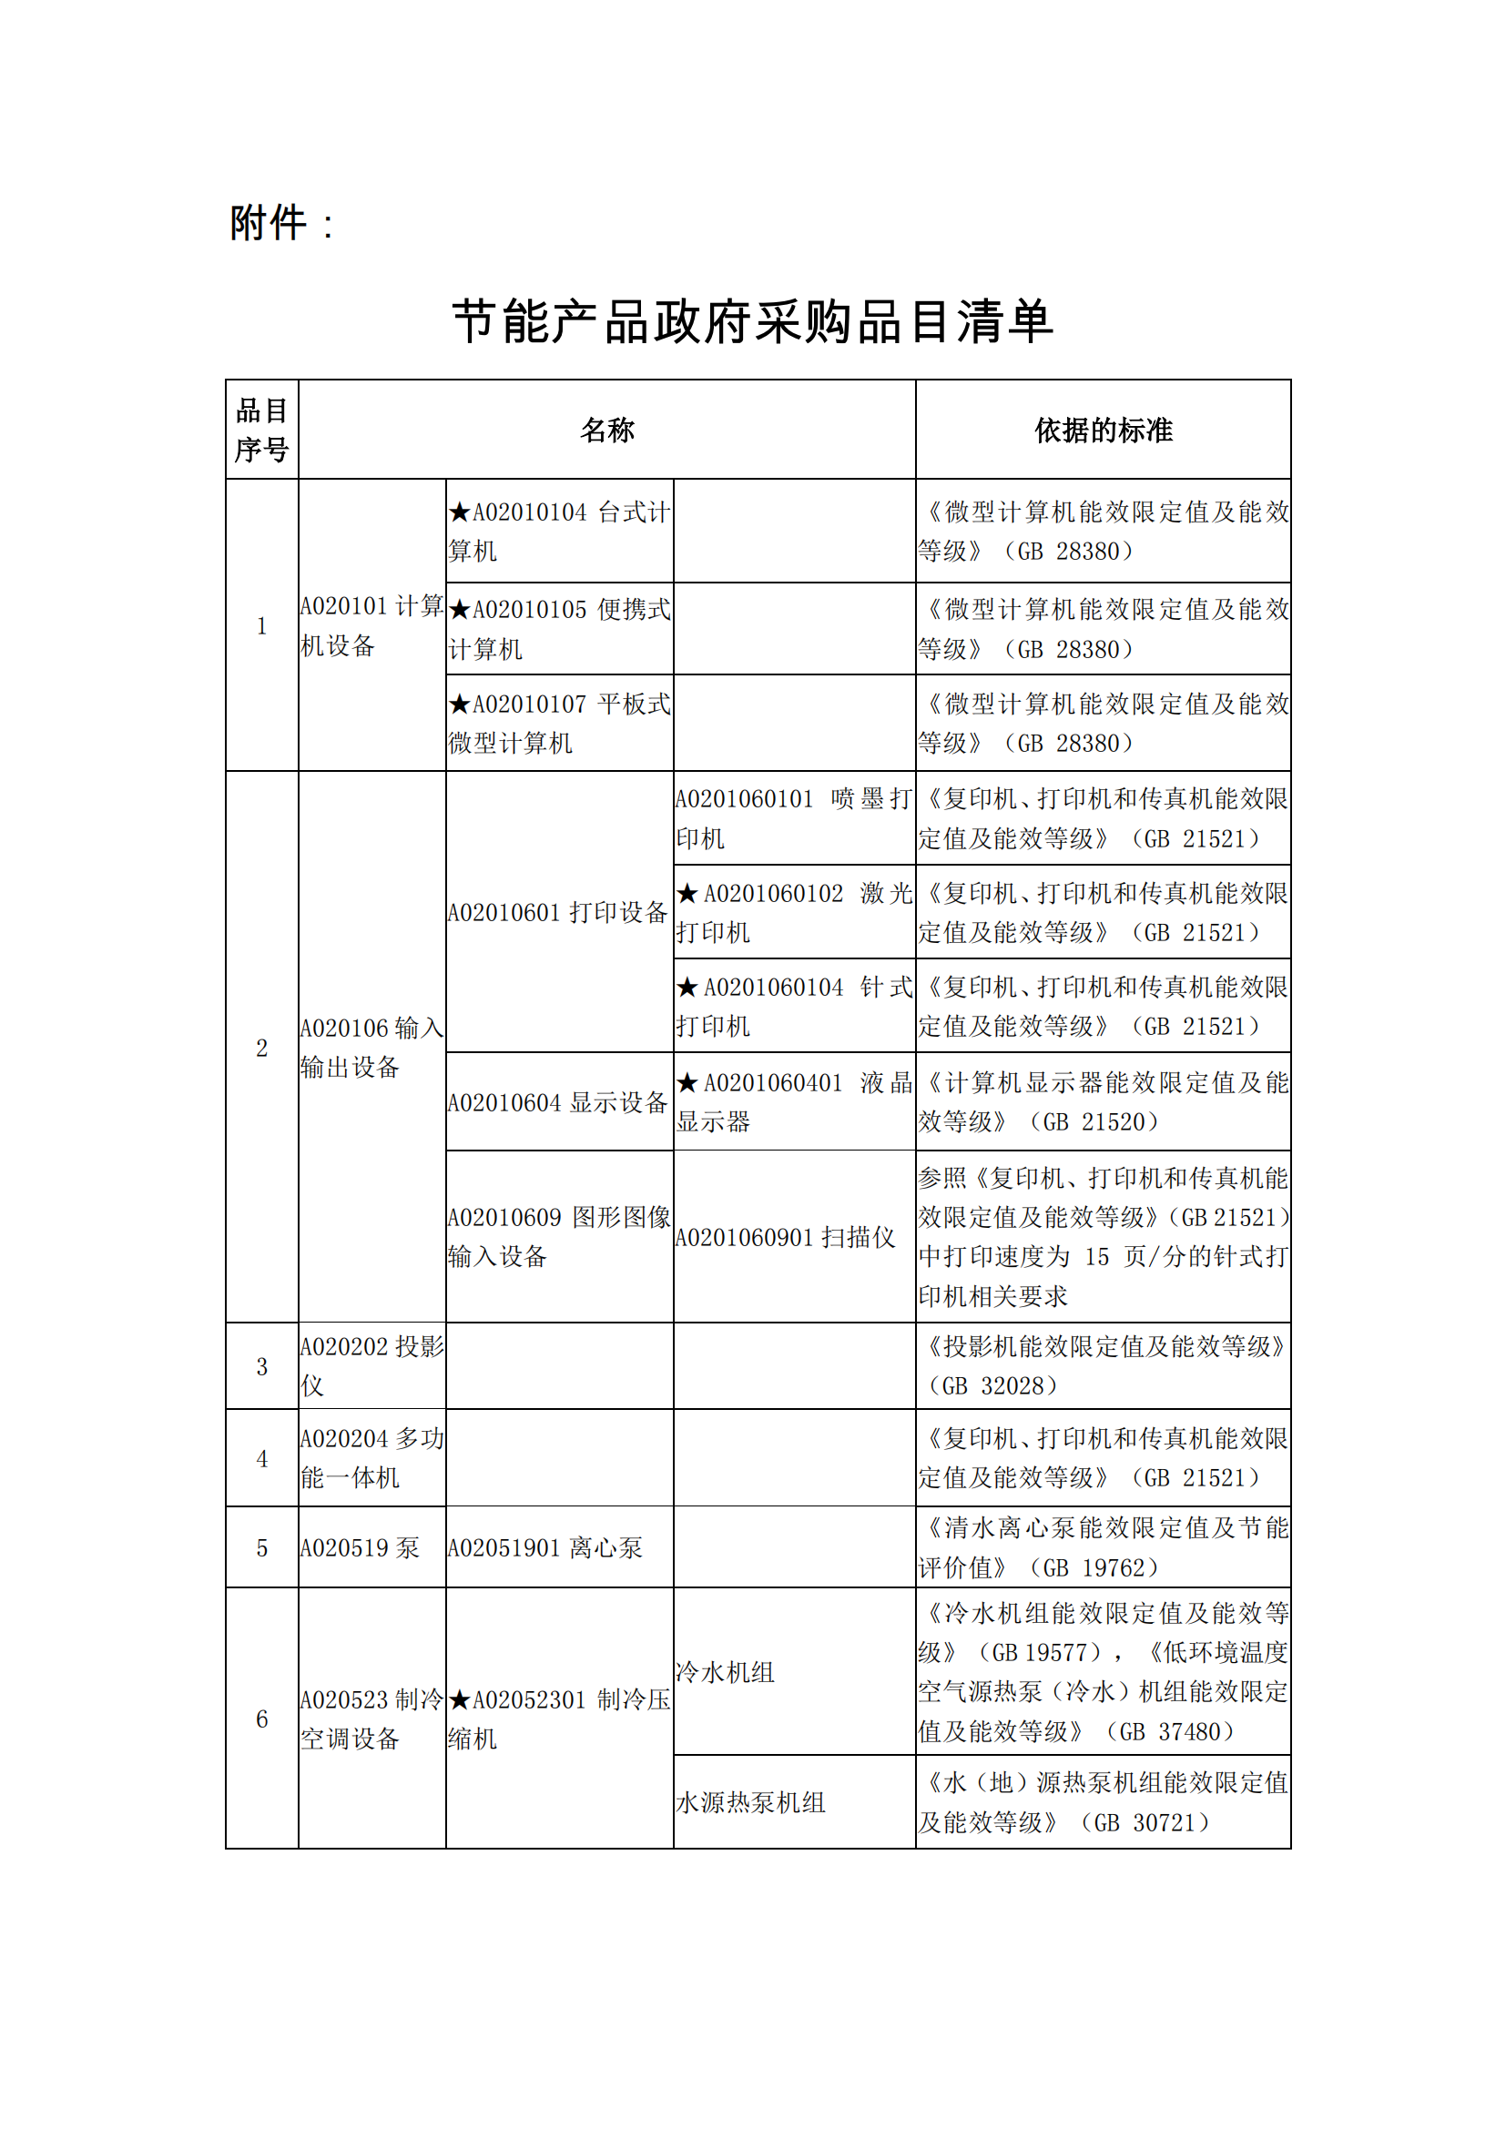
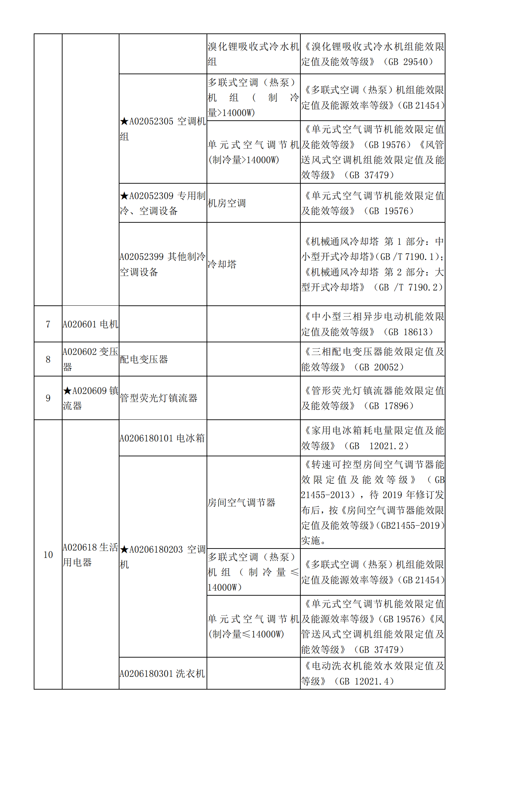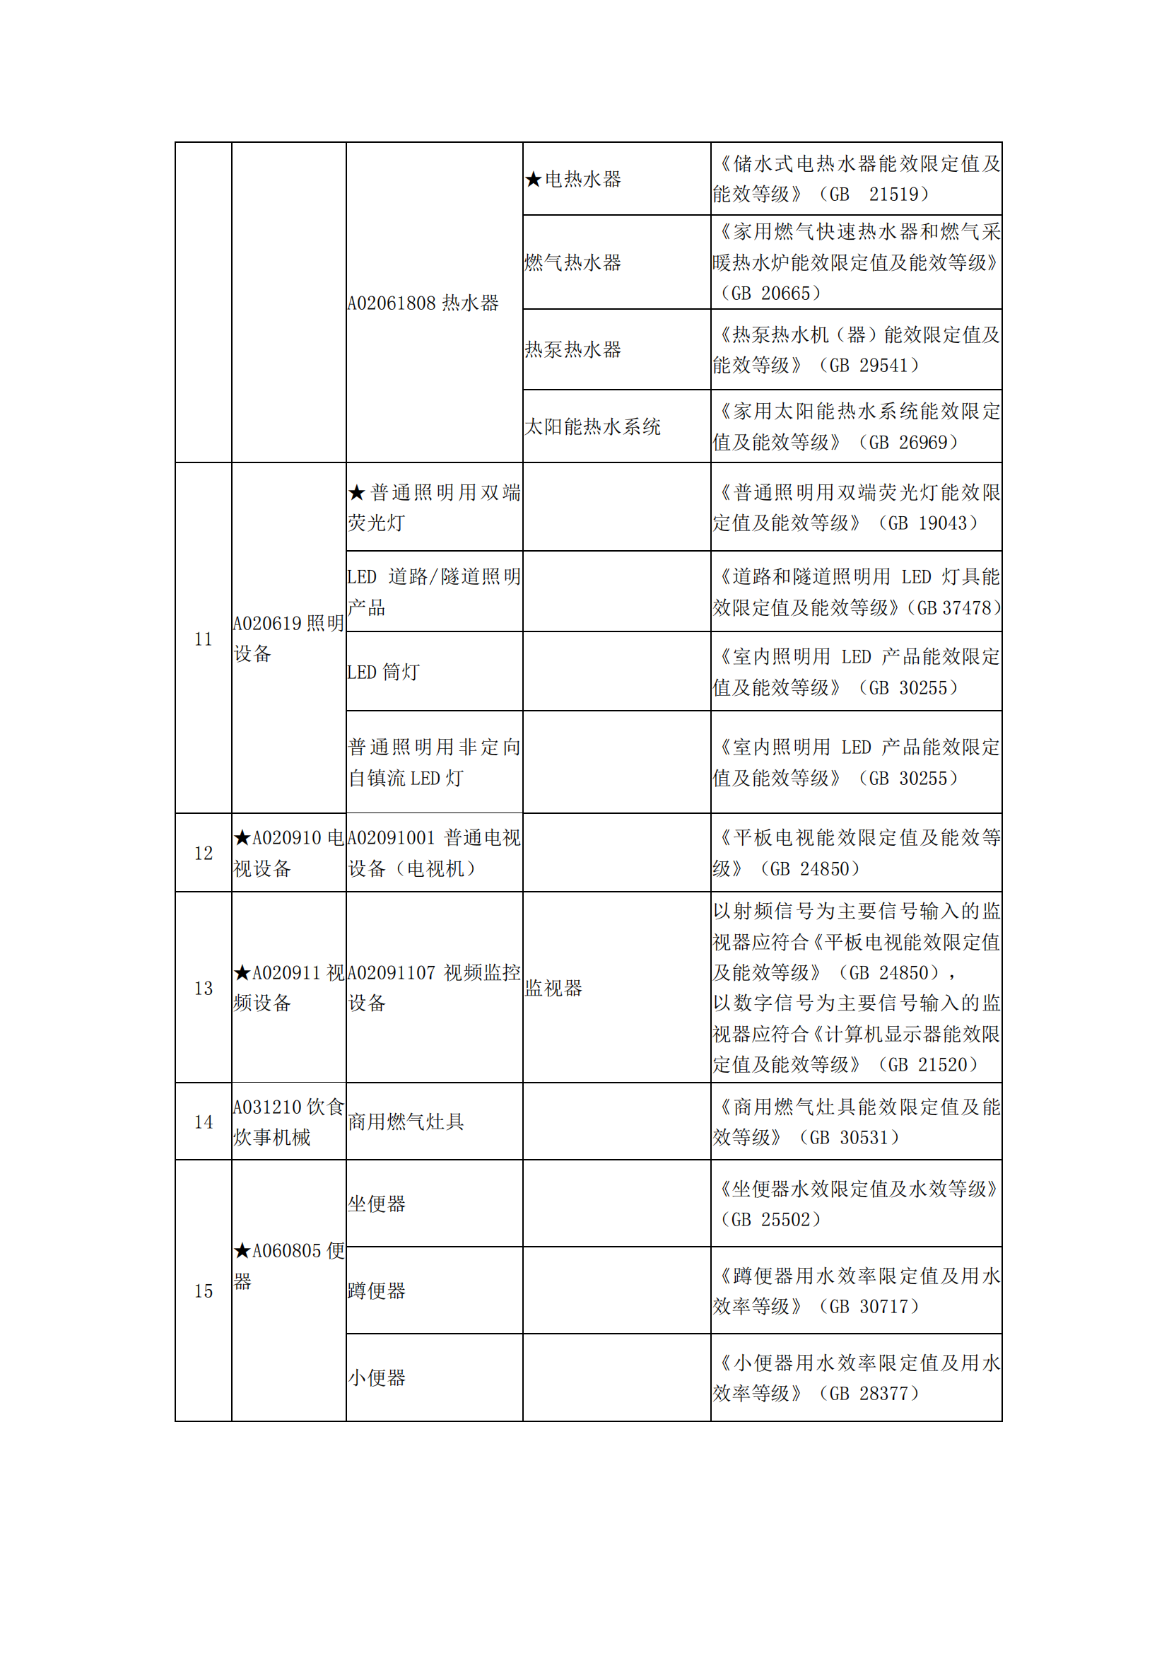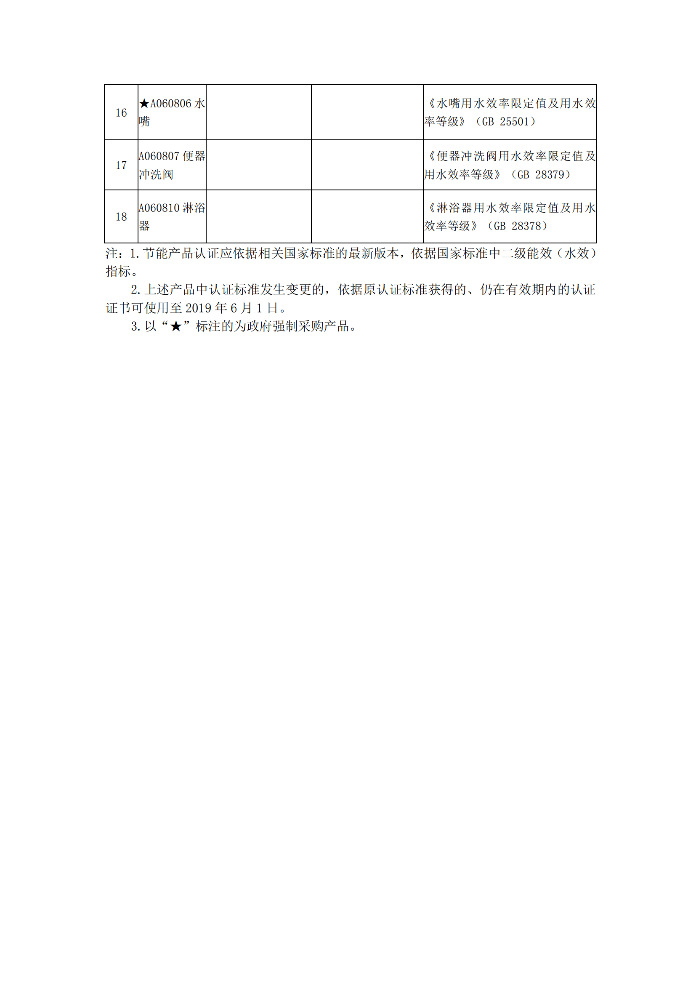
附件5：
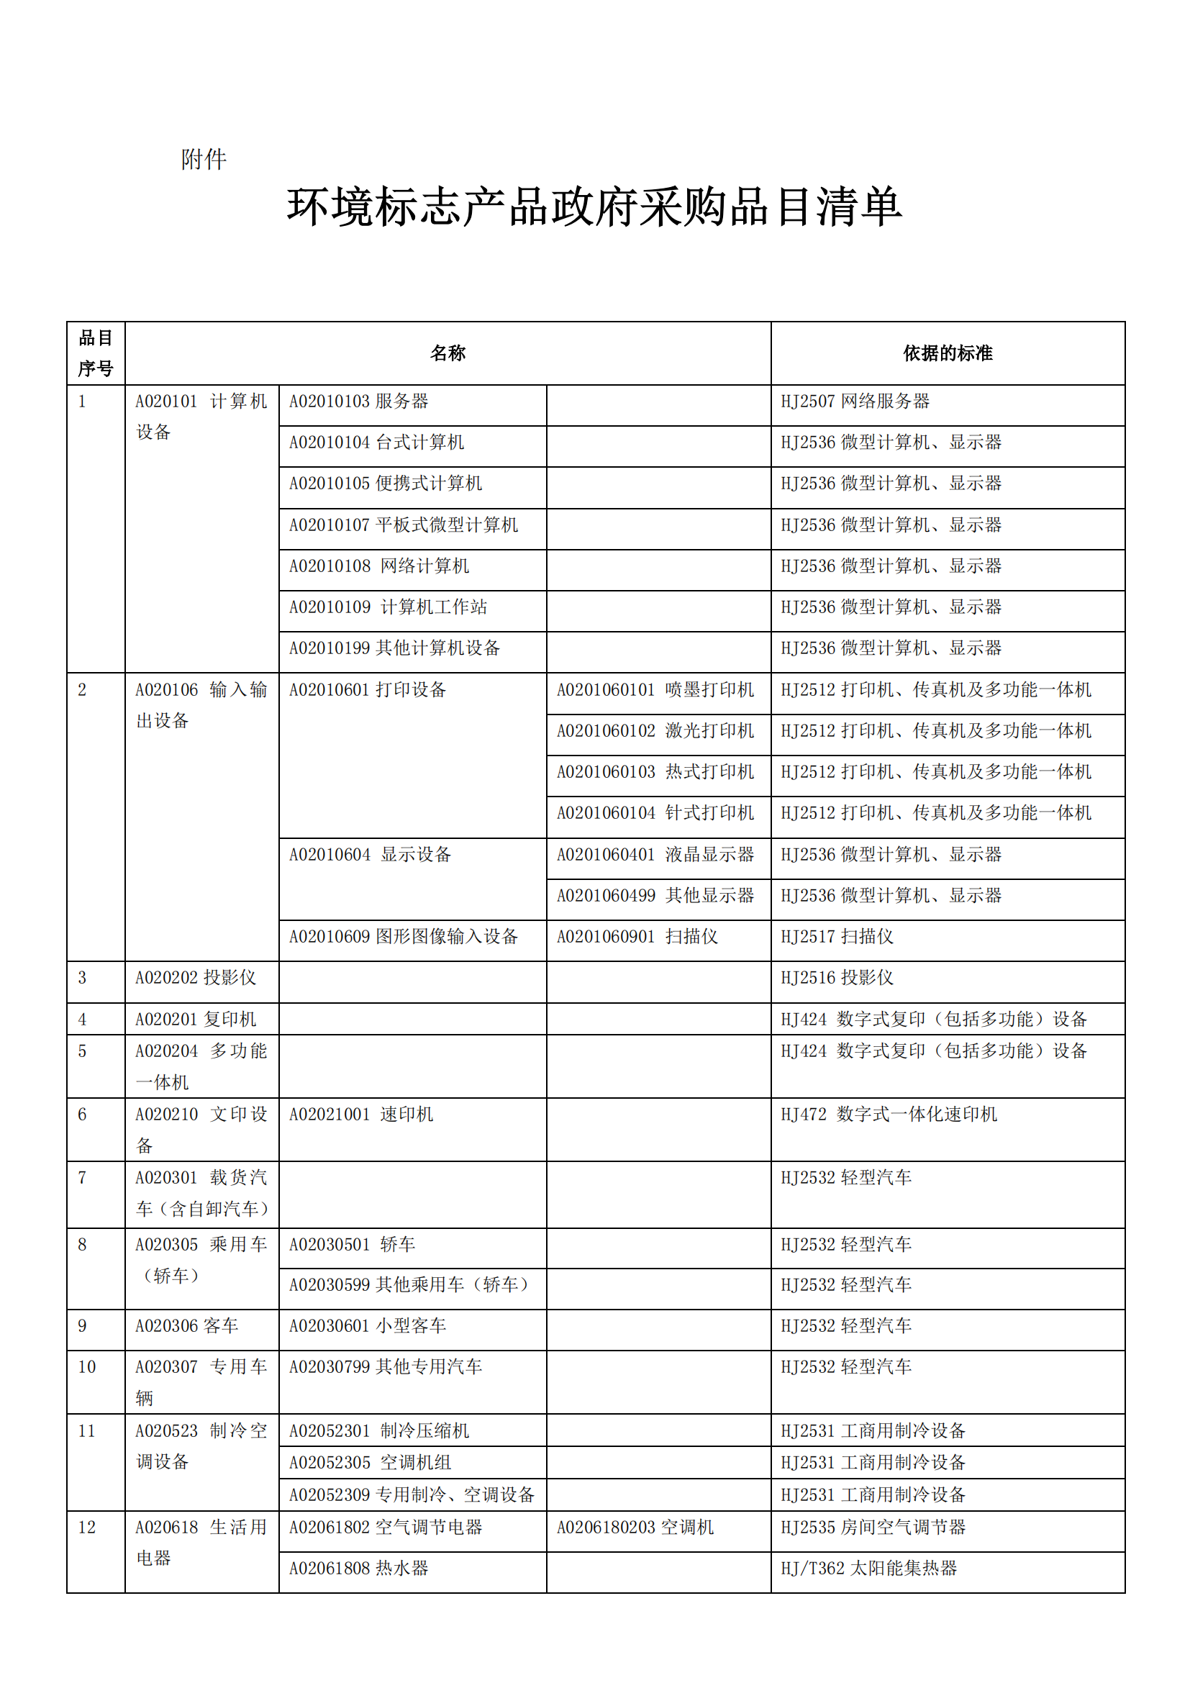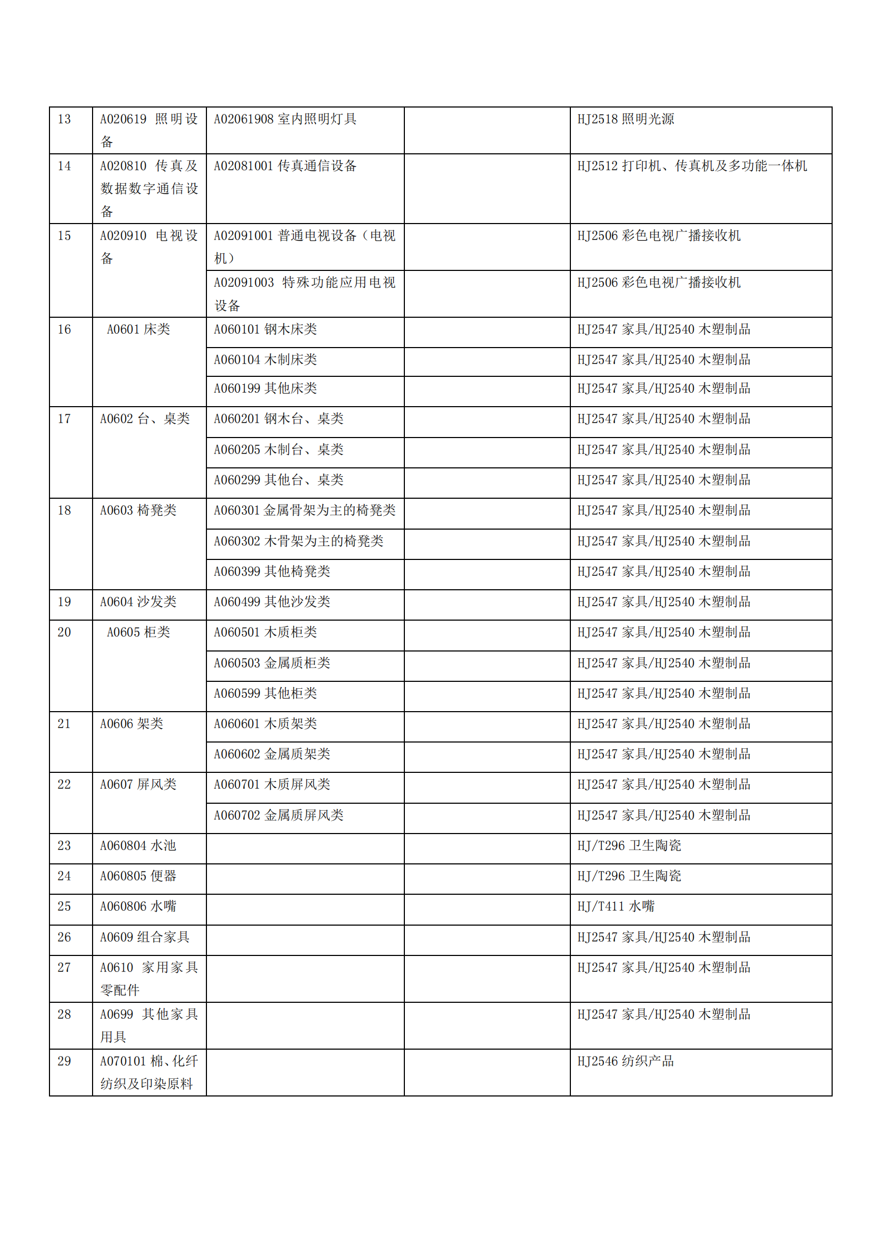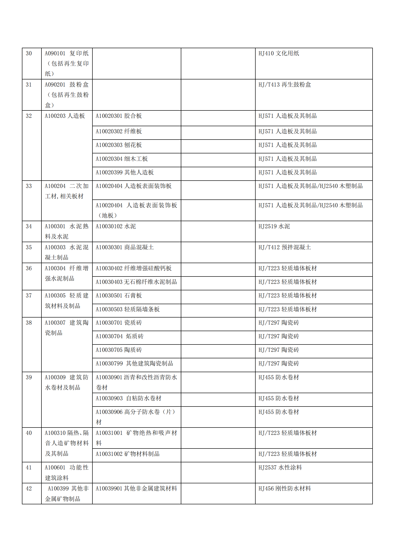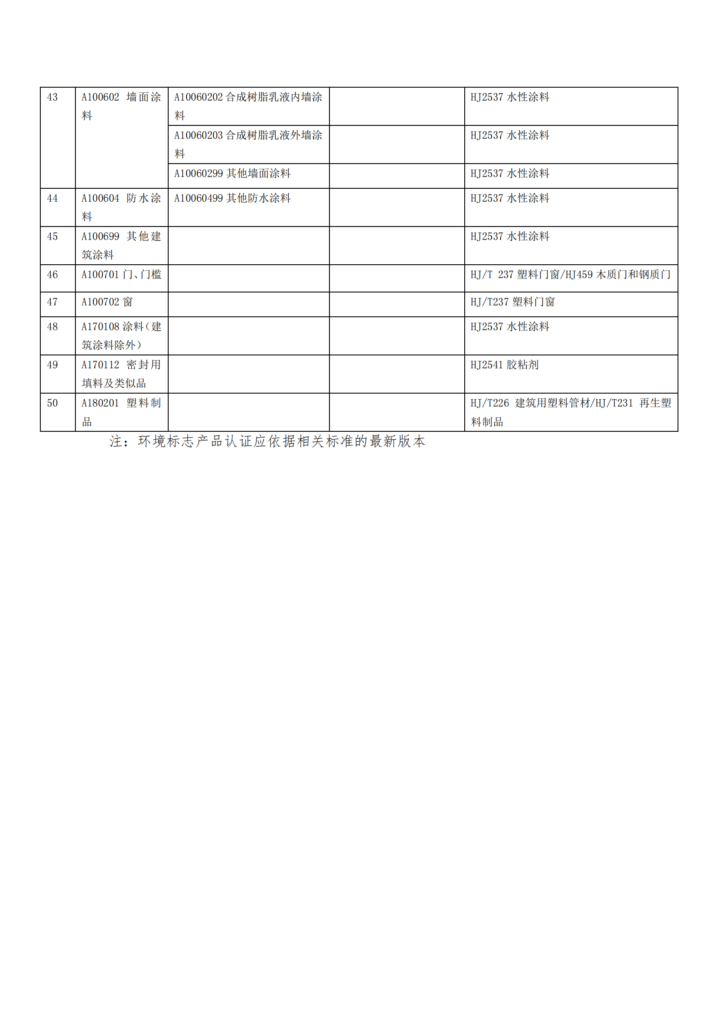

附件6：
质疑函范本
一、质疑供应商基本信息
质疑供应商：
地址：邮编：
联系人： 联系电话：
授权代表：
联系电话：
地址：邮编：
二、质疑项目基本情况
质疑项目的名称：
质疑项目的编号： 包号：
采购人名称：
招标文件获取日期:
三、质疑事项具体内容
质疑事项1:
事实依据：
法律依据：
质疑事项2
……
四、与质疑事项相关的质疑请求
请求：
签字(签章)： 公章：
日期：
质疑函制作说明：
1.供应商提出质疑时，应提交质疑函和必要的证明材料。
2.质疑供应商若委托代理人进行质疑的，质疑函应按要求列明“授权代表”的有关内容，并在附件中提交由质疑供应商签署的授权委托书。授权委托书应载明代理人的姓名或者名称、代理事项、具体权限、期限和相关事项。
3.质疑供应商若对项目的某一分包进行质疑，质疑函中应列明具体分包号。
4.质疑函的质疑事项应具体、明确，并有必要的事实依据和法律依据。
5.质疑函的质疑请求应与质疑事项相关。
6.质疑供应商为自然人的，质疑函应由本人签字；质疑供应商为法人或者其他组织的，质疑函应由法定代表人、主要负责人，或者其授权代表签字或者盖章，并加盖公章。
第三章 采购需求
1、项目名称：卢氏县人民医院2026-2027年卫生保洁服务项目
2、项目编号：三卢公开采购-2026-15、LSGZ[2026]061-ZC047
3、采购人：卢氏县人民医院
4、预算金额：¥￥2995200.00元；一标段：1310400.00元；二标段：1684800.00元；
5、资金来源：自筹资金，已落实
6、服务内容：一标段：包含卢氏县人民医院门诊楼、CT室及院区环境等的卫生保洁服务；二标段：含卢氏县人民医院一号楼及楼宇周围等的卫生保洁服务。
7、服务期限：2年
8、服务地点：卢氏县人民医院
9、质量要求：符合国家及行业相关规定要求且符合采购人需求
10、政府采购政策：本项目执行促进中小型企业发展政策（残疾人福利性企业、监狱企业视同小微企业）、优先采购节能环保产品等政府采购政策

卢氏县人民医院2026-2027年卫生保洁服务项目一标段采购清单
（门诊楼、CT室及院区环境）
序号 | 科室/区域 | 服务  人数（人） | 工作月份数（月） | 每人每月单价（元） | 合价（元） | 备注
1 | 主管 | 1 | 24.00 |  |  | 培训保洁人员，安排日常工作，协调团队沟通，制定清洁流程和卫生标准，每日巡检监督，解决清洁不达标问题。
2 | 门诊六楼 | 1 | 24.00 |  |  | 大厅、公共卫生间、走廊、吊顶、墙面
3 | 门诊五楼 | 1 | 24.00 |  |  | 大厅、公共卫生间、走廊、吊顶、墙面
4 | 门诊四楼 | 1 | 24.00 |  |  | 大厅、公共卫生间、走廊、吊顶、墙面
5 | 门诊三楼 | 1 | 24.00 |  |  | 大厅、公共卫生间、走廊、吊顶、墙面
6 | 门诊二楼 | 2 | 24.00 |  |  | 大厅、公共卫生间、走廊、吊顶、墙面
7 | 门诊一楼 | 2 | 24.00 |  |  | 大厅、公共卫生间、走廊、吊顶、墙面
8 | 院内公共卫生间 | 1 | 24.00 |  |  | 负责院内大卫生间，男、女、残疾人卫生间所有卫生。
10 | 门诊前院、后院、2号楼前后院、CT室 | 4 | 24.00 |  |  | 门诊前院、后院、2号楼前后院、CT室周围卫生。
11 | 门诊楼东西步梯 | 1 | 24.00 |  |  | 两处楼梯：楼顶、地面、扶手、墙壁、踏步。地下室：地面、墙壁及临时任务。
12 | 东边停车场及后勤科 | 1 | 24.00 |  |  | 2号楼东侧停车场及后勤楼1-3层卫生。
13 | 医院分包卫生区（医院西边饮食区-政府西边道路） | 2 | 24.00 |  |  | 1、医院西边饮食区：地面、墙面卫生；2、 政府西边道路：地面、墙面卫生。
14 | 中晚班及门诊会议室 | 4 | 24.00 |  |  | 负责上下班期间空档期：各科室及共区域卫生清洁。  夏季：11:30-14：30；17:30-20:30  冬季：11:30-14：00；17:00-20:00
15 | 门诊诊室保洁 | 1 | 24.00 |  |  | 负责1、2、3楼所有诊室卫生保洁。
16 | 机械工 | 1 | 24.00 |  |  | 负责门诊楼地面清洗，每日2次。
17 | CT室 | 1 | 24.00 |  |  | 负责老CT室1、2楼全部室内卫生。
18 | 保洁用具消毒工 | 1 | 24.00 |  |  | 按使用场景（如卫生间用、病房用、公共区域用）或污染程度分开清洗、消毒，避免不同区域的污垢交叉沾染。
19 | 院内主干道及2号楼平台 | 1 | 24.00 |  |  | 从大门至餐厅及2号楼雨搭地面卫生。
20 | 空中连廊 | 1 | 24.00 |  |  | 门诊楼至1号楼与2号楼连接处，具体负责地面、墙面、玻璃的卫生保洁。
21 | 合计 | 28
备注：
此预算价：含税费、物料消耗费、保险费、体检费、管理费等全部费用。

卢氏县人民医院2026-2027年卫生保洁服务项目二标段采购清单
（一号楼及楼宇周围）
序号 | 科室/区域 | 服务人数 | 工作月份数（月） | 每人每月单价（元） | 合价（元） | 备注
1 | 手术室 | 3 | 24.00 |  |  | 手术室内全部卫生，生活区、公共卫生间、护士站、走廊、墙面等；桌椅、床头、设备带、窗户表面等；
2 | 血 库 | 1 | 24.00 |  |  | 公共卫生间、走廊、墙面等；桌椅窗户表面、下科室取标本等；
3 | 肿瘤胸外科 | 2 | 24.00 |  |  | 公共卫生间、护士站、大厅、走廊、墙面等；病房：卫生间、桌椅、床头、设备带、窗户表面等；
4 | 骨科（三） | 1 | 24.00 |  |  | 公共卫生间、护士站、大厅、走廊、墙面等；病房：卫生间、桌椅、床头、设备带、窗户表面等；
5 | 疼痛科 | 1 | 24.00 |  |  | 公共卫生间、护士站、大厅、走廊、墙面等；病房：卫生间、桌椅、床头、设备带、窗户表面等；
6 | 骨科（一） | 2 | 24.00 |  |  | 公共卫生间、护士站、大厅、走廊、墙面等；病房：卫生间、桌椅、床头、设备带、窗户表面等；
7 | 妇 科 | 1 | 24.00 |  |  | 公共卫生间、护士站、大厅、走廊、墙面等；病房：卫生间、桌椅、床头、设备带、窗户表面等；
8 | 耳鼻喉科 | 1 | 24.00 |  |  | 公共卫生间、护士站、大厅、走廊、墙面等；病房：卫生间、桌椅、床头、设备带、窗户表面等；
9 | 普外科（一） | 2 | 24.00 |  |  | 公共卫生间、护士站、大厅、走廊、墙面等；病房：卫生间、桌椅、床头、设备带、窗户表面等；
10 | 普外科（二） | 2 | 24.00 |  |  | 公共卫生间、护士站、大厅、走廊、墙面等；病房：卫生间、桌椅、床头、设备带、窗户表面等；
11 | 眼 科 | 1 | 24.00 |  |  | 公共卫生间、护士站、大厅、走廊、墙面等；病房：卫生间、桌椅、床头、设备带、窗户表面等；
12 | 消化内科 | 1 | 24.00 |  |  | 公共卫生间、护士站、大厅、走廊、墙面等；病房：卫生间、桌椅、床头、设备带、窗户表面等；
13 | 呼吸内科 | 3 | 24.00 |  |  | 公共卫生间、护士站、大厅、走廊、墙面等；病房：卫生间、桌椅、床头、设备带、窗户表面等；
14 | 全科医学科老年病科 | 3 | 24.00 |  |  | 公共卫生间、护士站、大厅、走廊、墙面等；病房：卫生间、桌椅、床头、设备带、窗户表面等；
15 | 内分泌 | 2 | 24.00 |  |  | 公共卫生间、护士站、大厅、走廊、墙面等；病房：卫生间、桌椅、床头、设备带、窗户表面等；
16 | 楼梯工（东西步梯清洁） | 4 | 24.00 |  |  | 两处楼梯：楼顶、地面、扶手、墙壁、踏步。地下室：地面、墙壁及临时任务。
17 | 中晚班保洁  （整个区域） | 2 | 24.00 |  |  | 负责上下班期间空档期：各科室及共区域卫生清洁。  夏季：11:30-14：30；17:30-20:30  冬季：11:30-14：00；17:00-20:00
18 | 机械工 | 1 | 24.00 |  |  | 洗地机的维护保养、每周清洗东、西、南雨搭
19 | 清洁用具清洗 | 1 | 24.00 |  |  | 按使用场景（如卫生间用、病房用、公共区域用）或污染程度分开清洗、消毒，避免不同区域的污垢交叉沾染。
20 | 卫生主管 | 1 | 24.00 |  |  | 培训保洁人员，安排日常工作，协调团队沟通，制定清洁流程和卫生标准，每日巡检监督，解决清洁不达标问题。
21 | 一楼大厅及平台 | 1 | 24.00 |  |  | 大厅、走廊、绿化带、电梯间、坡梯、墙面1.5以下
22 | 合计 | 36
 | 备注：此预算价：含税费、物料消耗费、保险费、体检费、管理费等全部费用。

服务需求
一、区域划分（招标范围内清洁卫生，包含不限于以下划分）：
一标段：共需28人，负责门诊楼9800平方米及院区，地下室、CT室、发热门诊、门诊楼和一号楼连廊、门诊8楼职工之家、院内及大院内玻璃雨搭、雨搭下地面及坡道楼顶清扫及后勤科办公区大环境所有卫生等保洁、除雪、扫雨、扫水工作（包括走廊、墙壁、步梯、栏杆、卫生间、门窗玻璃、开水茶炉及高度3.5米以下的天花板、灯具及楼内广告宣传栏等区域内所有附属物表面）及屋顶等。门诊大楼所有公共区域、所有建筑物屋顶定期清扫（特殊情况随时清扫），确保24小时随叫随到做好卫生保洁。生活垃圾集中倾倒院区内指定垃圾池内，不得堆于垃圾池门外，影响院内环境；大环境区域：（1号楼前主干道至门诊楼前绿化带区域包含停车场，门诊楼四周；2号楼四周区域、后勤综合服务楼四周及停车场区域）包括医院围墙以内所有硬化、绿化区域，将清洗各个大卫生间及内外墙壁上的污渍彻底清除；(其中包括医疗废物收集)等。另外临时需要清扫的，需无条件配合。
注：根据甲方实际需求，若有增加保洁人员，每月按成交价据实结算。
二标段：共需36人，负责1号楼21000平方米、玻璃雨搭、地下室、楼顶楼房周围除雪、扫雨、扫水工作及被服管理服务（包括走廊、墙壁、步梯、栏杆、卫生间、门窗玻璃、开水茶炉及外墙高度3.5米以下墙壁及天花板、灯具及楼内广告宣传栏等区域内所有附属物表面）及屋顶。保洁区域（1号楼四周及车行道、绿化带、停车带、充电桩、1.2号楼连廊等）所有病房终末处理及所有公共区域、所有建筑物屋顶定期清扫（特殊情况随时清扫），确保24小时随叫随到做好卫生保洁。按照院内卫生保洁要求进行实时保洁。生活垃圾集中倾倒院区内指定垃圾池内，不得堆于垃圾池外的日常保洁)等。另外临时需要清扫的，需无条件配合。
注：根据甲方实际需求，若有增加保洁人员，每月按成交价据实结算。
二：服务要求
- 乙方应严格按照相应法律法规、行业标准及甲方要求向甲方提供专业的清洁综合服务，并严格教育、培训和管理派驻甲方工作人员，遵守甲方单位所制定规章制度，严格按照相应的工作程序进行，必须按照医院后勤、护理、院感等的行业要求进行日常保洁、专项保洁、外环境保洁、应急保洁及临时指令的其他事务等，遵循医院各项要求并听从本科室负责人指挥。
- 上岗前培训专项防控知识、个人防护专项（岗位职责、作业流程、作业标准礼仪礼节）的培训，由所在中标单位自行组织培训，培训合格后方可上岗，后期需按时按需培训，制定一名项目总负责人安排所进驻项目所有工作及全面督导每日清洁综合服务工作，巡检现场清洁卫生状况及做好工作日记，及时处理甲方相关意见及建议；
- 乙方应制定相应的清洁工作计划流程，需甲方配合的重点工作应提前告知甲方；
- 每周派出至少一名公司级管理人员到所承包项目进行巡查验收清洁综合服务质量，参与甲方组织的相关工作会议，积极征求甲方意见及建议，并参照实际情况进行改进提升。
- 乙方员工的劳动合同、工资福利、相应保险及劳保社保福利等一切相关问题由乙方自行负责，乙方员工在工作中引发的任何事故由乙方自行负责并妥善处理不得影响甲方日常工作及声誉；
- 乙方要严格要求进驻员工遵守甲方相关管理制度，维护甲方一切公共设施，如有损坏，乙方应按照甲方要求先行修缮或更换但不得影响甲方使用。如果损坏物品或设施达不到甲方的要求，乙方应以原价赔偿，甲方自行修缮或者更换。绝不允许挪用及偷窃行为；
- 乙方派驻甲方工作人员应身着乙方（或甲乙双方协商确定）的统一工装和工作证；
- 乙方提供服务所需的所有清洁机械设备、清洁工具、日常清洁消耗品、清洁保养技术，高质量、高效率的完成相应工作内容，并严守相关工作的安全管理制度；
- 如遇特殊（第三方检查、重要接待会议、雨雪、火情、漏水、疫情）等情况出现，乙方应按公司相应应急预案并主动配合甲方做好清洁综合服务工作；
- 发现共用设施损坏时，乙方员工要及时通知甲方相应部门或负责人进行维修。
- 甲方下达整改要求，在规定时间乙方未整改，第一次约谈公司负责人，并处罚款1000元/次，第二次若出现同类问题，甲方可以单方面解除合同。
- 乙方提供保洁人员年龄必须≦55周岁，并做健康体检，甲方将不定时抽查保洁人员信息，发现年龄超过55周岁的，乙方立即辞退，并处罚金每人1000元，若二次发现此类问题依然存在的。甲方可以随时解除合同。
- 乙方将保洁人员信息明细表、身份证、健康体检表，电子版、纸质版交由后勤科存档（乙方需要调整更换保洁人员的，需提前写出申请，甲方同意后方可调整）。
- 乙方保洁人员一切安全事故由乙方全部承担，与甲方无关。
- 为防止交叉感染，要求对环境保洁科学划分，对不同区域的清洁工具按照医院感染科的要求进行严格摆放和使用，用颜色、字标等方式进行区分，并且强调环境保洁计划性。
- 所有保洁应符合国家相关规范和医院要求，并严格遵照执行。
- 乙方工作时间：
- 在清洁综合服务期间乙方派驻人员每周工作时间为七天，保障人员正常上下班，合理安排人员值班，不能因乙方人员休假或其他事宜影响对甲方的清洁服务工作；若因甲方服务范围或服务需求扩大而额外增加的工作人员双方协商解决；
- 乙方每日服务时间为早7:00--11:30中午11:30--14:00下午14:00--17:00下午17:00--晚21:00时。（特殊情况，以甲方通知时间为准）
三、保洁作业内容
（一）大厅保洁
1、每天分两次重点清理大堂，之间施行流动保洁；
2、用扫把清扫大堂地面垃圾，用长柄刷沾洗洁精清除掉污渍和香口胶；
3、清倒不锈钢垃圾筒，洗净后放回原处；
4、用尘拖或拖把拖掉大堂地面尘土和污迹后，将垃圾运至室外垃圾筒；
5、轻抹大堂内各种不锈钢制品，包括门柱、镶字、宣传栏等；
6、擦抹大堂门窗框、防火门、消防栓柜、指示牌、内墙面等。
（二）楼道保洁
1、从底层至顶层自下而上清扫楼道梯级，将果皮、烟头、纸屑收集于胶袋中然后倒入垃圾袋；用胶桶装清水，洗净拖把，拧干拖把上的水，用拖把从顶层往下逐级拖抹梯级，拖抹时，清洗拖把数次；
2、自下而上擦抹楼梯扶手及栏杆，擦抹时，清洗抹布数次；
3、用小毛刷清洁踢脚线上灰尘，再用拧干的抹布擦一遍；
4、清洁窗户玻璃：备玻璃刮，清水一桶，干、湿抹布、清洁剂，先湿后干。
（三）各科室办公室、病房保洁
1、按规定、分类别收集垃圾；
2、清拖地面，保持清洁；
3、擦抹病床、氧气槽、床头柜、茶几、办公桌等家具；
4、对绿植、电话机等摆件进行清洁；
5、如遇大型接待任务，提前一天通知我司进行接待前的准备工作和人员调配 , 进行重点保洁。
（四）公共卫生间保洁
1、进入卫生间前将清洁告示牌挂在门前，打开门窗通风；
2、先用夹子夹出小便池里的烟头杂物，然后按冲水器用清水冲洗洁具；
3、清扫地面垃圾，清倒垃圾篓，换新垃圾袋后放回原位。用布或擦垫加上去污剂、洁厕剂溶液上面擦抹洁具除污，较顽固的污渍加去渍剂反复擦抹干净；
4、将洁厕水倒入水勺内，用厕刷沾洁厕水刷洗大、小便器，然后用清水冲净；
5、用去污剂和布擦抹洁具表面包括水箱、水管、盖板两面基座周围，不留卫生死角；
6、用湿毛巾和洗洁精擦洗面盆，台面，墙面、门窗标牌。镜面和水迹用干布擦抹干净污渍、水印，定期刮洗镜面，然后拖抹干净地面；
7、用湿拖把拖干净地面，然后用干拖把拖干；
8、小便斗内放入香球；
9、发现污渍进行随机保洁。
（五）门窗保洁
1、用干毛巾擦拭表面灰尘；
2、按玻璃清洁剂与清水 1∶5 的比例兑好玻璃清洁溶液；
3、用毛巾蘸上全能清洁消毒剂擦拭表面；
4、用玻璃刮刀刮去表面水分；
5、用干毛巾擦拭残留水渍；
6、把浸有玻璃清洁溶液的毛巾裹在玻璃刮上，然后用适当的力量按在玻璃顶端从上往下垂直洗抹；
7、污迹较重的地方重点抹；
8、一洗一刮连贯进行，当玻璃的位置和地面较接近时，可以把刮作横向移动；
9、最后用地拖拖抹地面上的污水。
（六）橱窗及各种标志牌保洁
1、橱窗的清洁：用抹布将橱窗里外周边全面擦抹一遍， 玻璃用玻璃刮清洁；
2、标识牌的清洁：有广告纸时，先撕下纸，再用湿抹布从上往下擦抹牌，然后用干抹布抹一次。
（七）天花板保洁
1、将尘扫和伸缩杆连接起来；
2、按一定顺序左右来回扫尘。

保洁人员日常作业标准
一、病房、急诊室、手术室类
内容 | 频次 | 标准
门、门框、玻璃 | 不少于1次/日擦拭掸灰 | 干净，无污垢、灰尘
床头柜 | 不少于1次/日擦拭消毒 | 干净，无污垢、杂物、灰尘
氧气设备带 | 不少于1次/日擦拭 | 洁净，无灰尘
窗台 | 不少于1次/日擦拭掸灰 | 干净无灰尘
地面 | 不少于2次/日清扫、擦拭、随时保洁 | 洁净，无垃圾、污垢、痰渍、无烟蒂
纸篓、痰盂 | 不少于1-2次/日倾倒、冲洗，更换垃圾袋 | 于净，垃圾不超过2/3，内外壁干净
床头柜+病床 | 出院病人随时做终末消毒处理 | 清洁、无杂物、符合消毒要求
房顶、管道、宣传牌 | 不少于1次/周擦拭掸灰 | 干净，无灰尘，无蜘蛛网
方凳、暖瓶 | 不少于1次/月擦试 | 于净，无污垢
空调 | 不少于1次/月擦拭掸灰 | 干净，无灰尘
墙围、暖气片、地面死角 | 不少于1次/月彻底清洁 | 干净，无垢，无灰尘
灯具吊扇 | 不少于1次/月擦拭 | 光亮，无灰尘
普通消毒 | 日/1次 | 无蝇虫滋生
二、走廊楼道、楼 梯类
内容 | 频次 | 标准
地面 | 不少于3次/日清扫、擦，随时跟进保洁 | 干净、无灰尘、无纸屑、污垢
楼道角线 | 不少于1次/周巡视保洁 | 干净灰尘、污垢
扶手、护栏 | 不少于2次/日擦拭、随时保洁 | 干净无垢、尘灰
楼梯 | 不少于2次/日擦拭、随时保洁 | 干净无垢、尘灰
大门口、外台阶 | 不下少于4次/日擦拭 | 干净、无尘、无污迹
楼道墙裙 | 不下少于2次/周掸灰、擦拭 | 干净无灰尘、污垢
灯罩 | 2次/月 | 干净无尘、内外壁无虫尸
玻璃 | 2次/周 | 干净透亮无污渍
墙面 | 1次/日掸拭 | 无胶渍、广告、无蛛网
电梯清洁 | 3次/日擦拭、随时保洁 | 干净、无杂物、无污
电梯保养 | 每周不少于2次推油、除胶，轨道清理 | 箱体光亮无划痕、污渍、胶渍、电梯轨道内无碎屑
普通消杀 | 日/1次 | 无异味、无病菌滋生
三、公共设施、场所、大院类
内容 | 频次 | 标准
垃圾箱果皮箱 | 不少于1-2次/日倾倒擦拭 | 垃圾不超过2/3、内外壁干净
痰盂 | 不少于2次/日倾倒冲刷、消毒一次 | 洁净、无脏物陈积
灭火器箱 | 不少于2次/周擦拭掸灰 | 干净、无灰尘
庭院地面、广场 | 不少于3次/日清扫，随时保洁 | 目视地面无垃圾、无烟头
绿化带 | 日/1次 | 干净整洁、无杂物、可视垃圾
会议室 | 不少于1次/周清洁 | 地面干净、桌椅清洁、窗明几净
玻璃雨搭 | 2次/月保洁 | 干净透亮、无污渍、杂物沉积
停车棚 | 不少于1次/月保洁 | 干净、无赃物陈积
标识标牌 | 2次/日 | 干净无污渍胶渍蛛网
室外设备箱体 | 1次/日 | 无积尘、蛛网

四、卫生间 、水 、洗漱间类
内容 | 频次 | 标准
地面 | 不少于2次/日冲刷、擦拭清扫，随时保洁 | 洁净、无异味、无积水、无垃圾
洗手台面 | 不少于2次/日擦巡视 | 洁净、无污迹
洗手池 | 不少于2次/日冲刷擦拭 | 洁净、无污迹
镜子 | 不少于4次/日擦拭巡视 | 洁净光亮、无水迹、污迹
便池、坐便器 | 不少于1-2次/日冲刷擦拭，1次/周酸洗，随时跟时保洁 | 洁净无异味、无粪无尿渍
水龙头 | 不不少于2次/日擦拭巡视 | 洁净、无污迹
纸篓 | 不少于2次次日倾倒冲中刷，更换垃圾袋 | 洁净，不超过2/3
垃圾收集 | 随收集，生活垃圾、医疗圾严格分装处理 | 干净，无垃圾堆放
熏香放置 | 每日不少于4次 | 空气清新无异味
普通消杀 | 日/1次 | 无蚊蝇滋生

第四章 评标办法
1. 电子化投标文件的评审、比较和否决
1.1评标委员会将按照招标文件的规定，仅对在实质上响应招标文件要求的电子化投标文件进行评估和比较。
1.2根据相关法律法规及有关招投标文件规定，结合本项目具体情况，制定本次招标评标办法。并按照“公平、公正、科学、择优”的原则进行评标。采用综合评分法进行评比。
1.3在评审过程中，评标委员会可以以书面形式要求投标供应商就电子化投标文件中含义不明确的内容进行书面说明并提供相关材料；凡遇到招标文件中无界定或界定不清、前后不一致使评委会成员意见有分歧且又难于协商一致的问题，均由评委会予以表决，获半数以上同意的即为通过，未获半数同意的即为否决。
1.4评标时，评标委员会依据本须知规定的评标标准和方法，对电子化投标文件进行评审和比较，向采购人提出书面评标报告，并推荐合格的中标候选人。采购人授权评标委员会根据提出的书面评标报告和推荐的中标候选人按序确定中标供应商。
1.5同品牌产品投标
提供相同品牌产品且通过资格审查、符合性审查的不同投标人参加同一合同项下投标的，按一家投标人计算，评审后得分最高的同品牌投标人获得中标人推荐资格；评审得分相同的，由采购人按照招标文件规定的方式确定一个投标人获得中标人推荐资格，招标文件未规定的采取随机抽取方式确定，其他同品牌投标人不作为中标候选人。
2．评分标准(综合评分法)
评标委员会按照《中华人民共和国政府采购法》和《评标委员会和评标方法暂行规定》，结合本项目具体情况，按下列标准打分：
第一部分：投标报价；第二部分：综合标；第三部分：技术标。
投标供应商得分=投标报价得分+综合标得分+技术标得分。投标供应商的最终得分为各评委所评定分数的算术平均值。
3. 评审程序
3.1资格性审查
由采购人或采购代理机构按照下列内容的要求，对投标供应商进行审查，有一项不符合的，视为未通过资格审查，不得进入下一评标过程。
序号 | 审查项 | 审查标准
1 | 满足《中华人民共和国政府采购法》第二十二条 | 供应商参加本次政府采购活动满足《中华人民共和国政府采购法》第二十二条，提供承诺书
2 | 独立承担民事责任 | 供应商具有独立承担民事责任的能力（提供有效的营业执照或其他证明材料）
3 | 具有良好的财务状况 | 提供(2023-2025年任意一年)财务审计报告或自行承诺
4 | 依法缴纳税收及社保证明 | 供应商提供2026年以来任意三个月企业依法缴纳税收证明材料或承诺书(注:依法免税的，应提供税务部门出具的依法免税证明材料)；拟派项目负责人依法激纳社保或承诺书、身份证及劳动合同等证明材料;
5 | 具有履行合同所必需的设备和专业技术能力 | 具有履行合同所必需的设备和专业技术能力（提供承诺书，格式自拟）
6 | 参加政府采购活动前3年内无行贿犯罪记录 | （开标时提供《中国裁判文书网》查询结果网页截图或企业自行承诺的无行贿犯罪承诺书，查询<承诺>对象为“企业，法定代表人，项目负责人”）；
7 | 参加政府采购活动前3年内无骗取中标、严重违约及重大工程质量等问题 | 参加政府采购活动前3年内无骗取中标、严重违约及重大工程质量等问题
8 | 无商业贿赂和不正当竞争行为 | 提供企业注册地工商管理部门出具的无商业贿赂和不正当竞争行为的查询证明（若当地工商管理部门不办理此项业务，供应商须自行出具本企业无商业贿赂和不正当竞争行为承诺书）
9 | 控股关系 | 单位负责人为同一人或者存在直接控股关系、管理关系的不同供应商，不得参加同一合同项下的政府采购活动（提供声明函）
10 | “信用中国”、“中国政府采购网”网站查询结果截图 | 根据《关于在政府采购活动中查询及使用信用记录有关问题的通知》(财库[2016]125号)和豫财购【2016】15号的规定，企业没有被列入“中国执行信息公开网”网站的“失信被执行人”、“信用中国”网站的“重大税收违法失信主体”“政府采购严重违法失信行为记录名单”及“中国政府采购网”网站的“政府采购严重违法失信行为记录名单”，查询渠道：“中国执行信息公开网”网站（http://zxgk.court.gov.cn/shixin）“信用中国”网站（www.creditchina.gov.cn）、中国政府采购网（www.ccgp.gov.cn）；提供网站的查询信息截图（查询时间自公告发布之日起）；
11 | 非联合体投标 | 本项目不接受联合体投标。（提供承诺书，格式自拟）
注：1、每个投标单位可以投报多个标段，但只能中一个标段。若投标单位在多个标段均排名第一者，则按标段的顺序取排序靠前的标段推荐为中标候选人。
2、被列入失信被执行人及重大税收违法失信主体的企业做无效标处理。采购人或采购代理机构有权对供应商信用记录进行甄别和复查。
注：以上资格项评审标准中所涉及的证明材料，均以投标文件中所附原件扫描件为准（网页查询以网页截图为准），提供不全或者未按要求提供的，视为没有提供。
3.2 符合性审查
由评标委员会按照下列内容进行符合性审查，有一项不通过，视为未通过该项审查，不得进入下一评标过程。
序号 | 审查项 | 审查标准
1 | 供应商名称 | 供应商名称与营业执照等一致；
2 | 签字或盖章 | 符合招标文件第二章“投标供应商须知前附表”规定签字或盖章要求；
3 | 投标文件格式 | 符合第六章“投标文件格式”的要求；
4 | 投标内容 | 符合第二章“投标人须知前附表”规定；
5 | 质量要求 | 符合第二章“投标供应商须知前附表”规定；
6 | 投标报价 | 只有一个有效投标报价，且不超过采购预算价；
7 | 投标有效期 | 符合第二章“投标供应商须知前附表”规定；
8 | 投标承诺函 | 符合第六章“投标文件格式”的要求；
9 | 服务期限 | 符合第二章“投标供应商须知前附表”规定；
10 | 服务地点 | 符合第二章“投标供应商须知前附表”规定；
11 | 其他 | 符合招标文件规定的其他审查标准；
4 评分标准
4.1政策落实
满足招标文件要求且价格最低的报价（含小微企业评标价）为评标基准价，其价格分为满分（即15分）。其他投标人的价格分统一按照下列公式计算：报价得分=(评标基准价/报价)×价格权值（15分）
投标人评审价格＝报价－小微企业总价×20%
具体评分标准如下：

条款号 |  | 评分因素 | 评分标准
2.2.1  (1) | 报价  部分  （15分） | 投标报价  （15分） | 采用低价优先法计算，即满足招标文件要求且投标价格最低的投标报价为评标基准价，其价格分为满分。其他投标人的价格分按照下列公式计算（保留两位小数）。  投标报价得分=（评标基准价／投标报价）*15  1.评标委员会认为投标人的报价明显低于其他通过符合性审查投标人的报价，有可能影响产品质量或者不能诚信履约的，应当要求其在评标现场合理的时间内提供书面说明，必要时提交相关证明材料；投标人不能证明其报价合理性的，评标委员会应当将其作为无效投标处理。  2.超出采购人预算价的投标报价为无效报价。  注：对小微企业的价格给予20%的扣除，用扣除后的价格参与评审，须提供《中小企业声明函》。
2.2.1  (2) | 技术标（60分） | 项目分析（6分） | 针对本项目的概述、服务要求、方案的整体理解；分析透彻、合理、全面，明确、可行，服务起点高，针对性强得6分；分析比较合理，涵盖所有服务项目，针对性较强得4 分；分析基本合理，管理目标不是很明确、针对性不强得2 分；缺项不得分。
2.2.1  (2) | 技术标（60分） | 服务方案（10分） | 针对本项目的整体服务方案中包括但不限于以下分项管理方案：环境卫生保洁方案、垃圾收集及清运方案等。  - 方案结构严谨，内容完整详实，能够针对采购项目内容要求而细化制定，保洁方案具有相应的符合本项目的特点得 10 分；  - 方案内容完整详实，能够针对采购项目内容要求而细 化制定，方案表述有一定偏差，但不影响实质性意思表 达的得 7 分；  - 方案内容有欠缺但不影响整体保洁方案，方案表述有 一定偏差但不影响实质性意思表达的得 4 分；  - 方案内容笼统，仅有简单的方案描述，针对采购项目 内容要求未细化制定的得 1 分；  5、缺项不得分。
2.2.1  (2) | 技术标（60分） | 人员培训及管理（8分） | 有优质的人员招聘及员工培训计划、考核激励制度完善、包括岗位职责、工作流程、工作标准，结合项目特点有合理详细的人员安排计划、人员培训、岗前培训 和在岗培训制度等。  - 方案内容齐全包含上述所有内容，能够针对采购项目内 容要求和不同情境定制具有相应特点的措施方案，方案措 施到位，操作性强并切实可行的得8分；  - 方案内容齐全包含上述所有内容，但缺少相应的特点和 针对性的的得 5分；  - 方案内容不完整，承诺内容缺少相应的特点和针对性， 缺乏可操作性的得 3分；  - 方案内容仅有简单描述，针对采购项目内容要求未细化 制定的得 1 分；  5、缺项不得分。
2.2.1  (2) | 技术标（60分） | 管理制度（8分） | 管理规章制度应包括：监督机制、自我约束机制、信息反 馈处理机制等内容。  1、管理制度内容齐全包含上述所有内容，能够针对采购项 目内容要求和不同情境定制具有相应特点的措施方案，制 度措施到位，操作性强并切实可行的得 8 分；  2、管理制度内容齐全包含上述所有内容，但缺少相应的特 点和针对性的得 5 分；  3、管理制度内容有少量不完整，承诺内容缺少相应的特点 和针对性，缺乏可操作性的得 3 分；  4、管理制度仅有简单描述，针对采购项目内容要求未细化 制定的得 1 分；  5、缺项不得分。
2.2.1  (2) | 技术标（60分） | 服务质量保证措施（4分） | 投标人针对本项目需求，制定服务目标和服务质量保证措施；服务质量检查、验收方法和标准； 满意度测评等。内容详实、操作性强得4分；内容完整、方案合理得2分；内容不完整得1分； 缺项不得分。
2.2.1  (2) | 技术标（60分） | 档案的建 立与管理（4分） | 投标人针对本项目特点，制定档案管理方案。方案应包括但不限于：档案建立、人员及物资等档案类别、档案日常管理、档案接收移交管理等内容。根据档案管理方案的全面性、合理性、可行性评分。全面、合理、可行得 4分；较全面、较合理、较可行得2分；不全面、不合理、不可行得1分；缺项不得分。
2.2.1  (2) | 技术标（60分） | 突发事件 应急方案（5分） | 针对本项目制定的突发事件应急预案及处置措施，如停水停电、电梯故障、消防火灾应急预案、 地震、防汛、恶劣天气（暴雨、大雪）等自然灾害应急预案及处置措施。方案要有针对性、内容 完备、详实且可操作。完全满足、切合性强得5 分；比较满足、可行得 2 分；不满足、不可行得 1 分；缺项不得分。
2.2.1  (2) | 技术标（60分） | 保洁人员年龄作安排（5分） | 拟投入本项目保洁人员年龄及岗位分布科学合理、详尽，完全满足项目实际需求的，得5分:保洁人员年龄及岗位分布较为合理、基本满足项目实际需求的，得3分;保洁人员年龄及岗位分布不合理或不能满足项目实际需求的，得1分;
2.2.1  (2) | 技术标（60分） | 医疗废物处置方案（5分） | 医疗废物的暴露处置程序、收集存放方案、暂存间的管理方案、应急处理措施及保洁人员的职业危险性分析具体、详尽、科学合理的，得5分:方案及应急处理措施基本详尽、较为合理的，得3分;方案及应急处理措施不详细、不合理或不能满足项目实际需求的，得1分。
2.2.1  (2) | 技术标（60分） | 生活垃圾处理方案（5分） | 生活垃圾分类收集、管理生活垃圾场的培训制度和实施制度详尽、科学、合理可行的，得5分;处置方案及管理制度较为详细、基本可行的，得3分;处置方案及管理制度不详细、不合理或不能满足项目实际需求的，得1分
2.2.1  (3) | 综合标  （25分） | 企业业绩  （12分） | 1、供应商提供类似业绩每提供一份得3分，最高得12分。（注：1.以合同签定时间为准；2.提供采购合同及中标通知书，否则不得分）。
2.2.1  (3) | 综合标  （25分） | 服务承诺（6分） | 供应商针对本项目提供服务承诺，包括但不限于搞好日常 服务，与采购人做好沟通交流工作，积极听取采购人意见 建议，及时解决服务中出现的问题，并主动接受采购人监 督检查、处罚，持续优化服务的承诺及措施： 1、供应商对每项内容论述详细,完全贴合采购需求的得6分； 2、供应商对每项内容虽有阐述但未贴合采购需求进行论述,或内容未包括具体细节的得4分； 3、供应商提供的内容不完整，存在明显缺陷的得2分； 4、未提供应相内容的不得分。
2.2.1  (3) | 综合标  （25分） | 物资设备（4分） | 根据投标人拟投入的机具配置方案和消毒药剂使用管理方案，配置科学、针对性强得4分；配置合理、有针对性得 2分；配置不全得1分；缺项不得分。
2.2.1  (3) | 综合标  （25分） | 信誉承诺（3分） | 企业在2023年1月1日以来，在参加政府采购活动中无串通投标、无质量安全事故、拖欠工人工资投诉现象的信用承诺得3分（提供承诺书）。
4.2计分办法
计分过程中按四舍五入的法则，取至小数点后2位，投标供应商的最终得分为所有评委打分的算术平均值，最终结果取至小数点后2位。评标委员会将按投标供应商得分高低排序向采购人推荐前三名为中标候选人。
注：所有未进入详细评审的投标作为无效投标，其报价不作为评分依据。
5.其他事项
评标委员会认为投标人的报价明显低于其他通过符合性审查投标人的报价，有可能影响产品质量或者不能诚信履约的，应当要求其在评标现场合理的时间内提供书面说明，必要时提交相关证明材料；投标人不能证明其报价合理性的，评标委员会应当将其作为无效投标处理。

第五章 合同条款及格式

（本合同仅供参考）
（合同格式仅供参考，采购人可根据采购项目的实际情况增减条款和内容）
需 方：

供 方：
供方在卢氏县人民医院2026-2027年卫生保洁服务项目采购中中标，经双方协商一致，签订本合同。
一、服务条款
供方向需方提供
1、
2、
……
二、合同总金额:
人民币（大写）：
（小写）：￥
此合同为固定价款合同，价格不因国家政策变化而变化。
三、验收及付款

四、服务承诺
1、
2、
……
五、需方责任
1、
2、
……
六、供方责任
1、
2、
……
七、违约责任
1、
2、
……
八、不可抗力
供需双方的任何一方由于不可抗力的原因不能履行合同时，应及时向对方通报不能履行或不能完全履行理由；在取得有关主管机关证明以后，允许延期履行、部分履行或者不履行合同，并根据情况可部分或全部免予承担违约责任。
九、争议解决
供需双方在执行合同中发生争议，应通过协商解决。如协商不成，可以向合同签署所在地法院提出诉讼。
十、合同生效及其他
1、合同由供、需双方代表签章，即行生效。
2、本合同一式五份。
3、合同执行过程中出现的未尽事宜，双方在不违背合同和招标文件的前提下协商解决。协商结果以“纪要”形式作为合同附件，与合同具有同等效力。
十一、下列文件为本合同不可分割部分
1、磋商文件及其补充材料
2、响应文件及其补充材料
3、投标供应商所做的其他承诺
需方（章）： 供方（章）：
法定代表人： 法定代表人：
委托代理人： 委托代理人：
地 址： 地 址：
电 话： 电 话：
开户银行： 开户银行：
账 号： 账 号:

日 期： 年 月 日 日 期： 年 月 日

第六章 电子化投标文件格式

（项目名称）（标段）

投 标 文 件

项目编号:

供应商名称（单位电子签章）：
法定代表人（法人电子签章）：
日 期： 年 月 日
目 录
一、投标函-------------------------------------------------------------
二、投标报价一览表------------------------------------------------
三、法定代表人身份证明书---------------------------------------
四、授权委托书--------------------------------------------------------
五、投标承诺函-------------------------------------------------------
六、投标供应商情况-------------------------------------------------
七、综合标--------------------------------------------------------------
八、其他资料-----------------------------------------------------------

一、投 标 函
致： (采购人名称）
我们收到了 （项目名称） （标段） （项目编号）的采购文件，经详细研究，我们决定参加该项目的招标采购活动并按要求提交投标文件。我们郑重声明以下诸点并负法律责任:
（1）愿按照招标文件中规定的条款和要求，提供完成招标文件规定的全部工作，此次总报价为（大写） 人民币（小写： 元），服务期限 ，服务地点 ，投标有效期 。
（2）如果我们的投标文件被接受，我们将履行招标文件中规定的各项要求。
（3）我们同意本招标文件中有关有效期的规定。如果中标，有效期延长至合同终止日止。
（4）我们愿提供招标文件中要求的所有文件资料。
（5）我们已经详细审核了全部招标文件，如有需要澄清的问题，我们同意按招标文件规定的时间向采购人提出。逾期不提，我公司同意放弃对这方面有不明及误解的权利。
（6）我们愿按《中华人民共和国民法典》履行自己的全部责任。
（7）投标报价含货物、运输、安装、调试、培训、保修、税金等一切费用。

供应商(单位电子签章)：
法定代表人(法人电子签章)：
日期： 年 月 日

二、投标报价一览表

2.1投标报价一览表
投标人名称
项目名称（标段）
项目编号
投标内容
投标报价（元） | 大写：  小写：
服务期限
质量要求
服务地点
投标有效期
项目负责人 |  | 联系电话（手机号）
备注
注：投标报价仅且只有一个有效报价，不得出现两个及以上报价，否则作废标处理。

供应商：（单位电子签章）
法定代表人：（法人电子签章）
日期： 年 月 日

2.2报价明细表
项目名称：
项目编号：
序号 | 科室/区域 | 服务人数（人） | 工作月份数（月） | 每人每月单价（元） | 合价（元） | 备注  备注(企业类型)
1
2
合计（元） |  | 大写：  小写：

供应商：（电子签章）
法定代表人：（电子签章）
日期： 年 月 日

注：投标人应按本表“列”的内容要求逐项认真填报，此报价含税费、物料消耗费、保险费、体检费、管理费等全部费用，因填报不完整而引起的投标风险,由投标人承担。可根据需要自行增减表格行数。

三、法定代表人身份证明书

单位名称：
单位性质：
地 址：
成立时间： 年 月 日
经营期限：
姓 名： 性别： 年龄： 职务：
系 （供应商单位名称） 的法定代表人。

特此证明。

供应商(单位电子签章)：
日期： 年 月 日

（后附法定代表人身份证正反面原件扫描件）

四、授权委托书

本人 （姓名）系 （投标人名称）的法定代表人，现委托 （姓名）为我方代理人。代理人根据授权，以我方名义签署、澄清、说明、补正、递交、撤回、修改 （项目名称）投标文件、签订合同和处理有关事宜，其法律后果由我方承担。
委托期限：
代理人无转委托权。

供应商：（单位电子签章）
法定代表人：（法人电子签章）
身份证号码：
委托人身份证号码：
日期： 年 月 日

（后附委托代理人身份证正反面原件扫描件）

五、投标承诺函
致：（采购人）

我公司作为本次招标项目的供应商，根据招标文件要求，现郑重承诺如下：

一、完全接受和满足本项目招标文件中规定的实质性要求，如对招标文件有异议，已经在开标截止时间届满前依法提出异议，不存在对招标文件有异议的同时又参加招标以求侥幸中标或者为实现其他非法目的的行为。

二、参加本次招标活动，不存在和其他供应商在同一合同项目下的采购项目中，同时委托同一个自然人、同一家庭成员、同一单位的人员作为代理人的行为。

三、招标文件中提供的能够给予我单位带来优惠的任何资料和技术、服务、商务等响应承诺情况都是真实、有效、合法的。

四、存在以下行为之一的愿意接受相关部门的处理：

（一）投标有效期内撤销投标文件的；

（二）在采购人确定成交人以前放弃中标候选资格的；

（三）由于成交人的原因未能按照招标文件的规定与采购人签订合同；

（四）在响应文件中提供虚假材料谋取中标；

（五）与采购人、其他供应商或者采购代理机构恶意串通的；

（六）投标有效期内，供应商在政府采购活动中有违法、违规、违纪行为。

由此产生的一切法律后果和责任由我公司承担。我公司声明放弃对此提出任何异议和追索的权利。

本公司对上述承诺的内容事项真实性负责。如经查实上述承诺的内容事项存在虚假，我公司愿意接受以提供虚假材料谋取中标追究法律责任，愿承担由此造成的一切法律后果。

供应商：（单位电子签章）
法定代表人：（法人电子签章）
日期： 年 月 日

六、投标供应商情况
1、企业基本情况表
投标供应商名称
注册地址 |  |  | 注册时间
法定代表人 | 姓名 |  | 电话
注册资金
营业执照号 |  |  | 有效期
经营范围
备注

供应商：（单位电子签章）
法定代表人：（法人电子签章）
日期： 年 月 日
2、拟派项目负责人情况
姓名 |  |  | 年龄
职务 |  |  | 电话
从事工作年限
···
近3年以来完成的项目业绩
序号 | 项目名称 |  |  | 项目实施地点 |  | 时间 | 备注
1
···
注：应附项目负责人社保、身份证、劳动合同等证明材料。

供应商：（单位电子签章）
法定代表人：（法人电子签章）
日期： 年 月 日
3、供应商资格证明文件
（格式自拟，应逐页加盖单位及法人电子签章）

七、综合标
1、业绩一览表及证明材料
序号 | 项目名称 | 实施时间 | 服务单位 | 单位地址 | 联系人及电话
1
2

供应商：（单位电子签章）
法定代表人：（法人电子签章）
日期： 年 月 日
注：投标人所列项目清单应附服务合同及中标通知书，时间要求为2023年1月1日以来。

八、享受政府采购政策扶持的证明材料
1、中小企业声明函
（属于中小微企业的填写，不属于的无需填写此项内容）
本公司郑重声明，根据《政府采购促进中小企业发展管理办法》（财库〔2020〕46 号）的规定，本公司参加（单位名称）的（项目名称）采购活动。服务全部由符合正常要求的中小企业承接。相关企业的具体情况如下：
1、（标的名称），属于 物业管理 行业：承接企业为（企业名称），从业人员 人，营业收入为 万元，资产总额为 万元，属于（中型企业、小型企业、微型企业）；
2、（标的名称），属于 行业：承接企业为（企业名称），从业人员 人，营业收入为 万元，资产总额为 万元，属于（中型企业、小型企业、微型企业）；
……
以上企业，不属于大企业的分支机构，不存在控股股东为大企业的情形，也不存在与大企业的负责人为同一人的情形。
本企业对上述声明内容的真实性负责。如有虚假，将依法承担相应责任。
供应商（企业公章）：
日期：
注：1、从业人员、营业收入、资产总额填报上一年度数据，无上一年度数据的新成立企业可不填报。
- 中小企业划分标准见工业和信息化部国家统计局国家发展和改革委员财政部《关于印发中小企业划型标准规定的通知》（工信部联企业〔2011〕300 号)。

2、残疾人福利性单位声明函
（属于残疾人福利性单位的填写，不属于的无需填写此项内容）

本单位郑重声明，根据《财政部 民政部 中国残疾人联合会关于促进残疾人就业政府采购政策的通知》（财库〔2017〕 141号）的规定，本单位为符合条件的残疾人福利性单位，且本单位参加______单位的______项目采购活动，提供本单位制造的货物，或者提供其他残疾人福利性单位制造的货物（不包括使用非残疾人福利性单位注册商标的货物）。
本单位对上述声明的真实性负责。如有虚假，将依法承担相应责任。

企业名称（盖章）：
日期： 年 月 日

八、其他资料

（招标文件、评分办法中提到的其他资料及供应商认为应附的其他资料，格式自拟，应逐页加盖单位及法人电子签章）

